**Documento**

**3661**

**Conpes**

Consejo Nacional de Política Económica y Social

República de Colombia

Departamento Nacional de Planeación

POLÍTICA NACIONAL PARA el fortalecimiento de LOS ORGANISMOS DE ACCIÓN COMUNAL

**Ministerio del Interior y Justicia**

**Ministerio de Hacienda y Crédito Público**

**Ministerio de Agricultura y Desarrollo Rural**

**Ministerio de la Protección Social**

**Ministerio de Vivienda, Medio Ambiente y Desarrollo Territorial**

**Ministerio de Tecnologías de la Información y las Comunicaciones**

**Ministerio de Cultura**

**Departamento Administrativo Nacional de la Economía Solidaria (DANSOCIAL)**

**Departamento Administrativo Nacional de Estadísticas (DANE)**

**Consejería Presidencial para la Equidad de la Mujer**

**Instituto Colombiano del Deporte (Coldeportes)**

**Universidad Nacional, Abierta y a Distancia (UNAD)**

**Escuela Superior Administración Pública (ESAP)**

**DNP: DJSG**

**Versión aprobada**

**Bogotá D.C., 10 de mayo de 2010**

**Resumen**

Este documento de política está orientado al fortalecimiento de los Organismos de Acción Comunal (OAC), a través de la definición de estrategias, acciones y metas concretas que contribuyan a su reconocimiento, autonomía, independencia y sostenibilidad.

El documento se desarrolla en 7 partes: la introducción, los antecedentes jurídicos y de política comunal, la justificación de esta política pública, el marco conceptual, el diagnóstico de la situación de los Organismos de Acción Comunal en Colombia (identificando el problema central, sus efectos y los ejes problemáticos), el planteamiento del objetivo central con los objetivos de largo plazo y los objetivos específicos, y, por último, el plan de acción con la financiación y las recomendaciones asociadas.

**Clasificación:** M411

**Palabras clave:** organismos comunales, acción comunal, organizaciones comunales.

**Glosario y siglas**

* **Sociedad civil organizada (SCO):** Si bien las precisiones conceptuales alrededor de esta noción difieren de acuerdo al rol que se le otorgue, en una perspectiva general puede comprenderse a la SCO como el conjunto de ciudadanos y sus expresiones organizativas formales e informales –movimientos y asociaciones- que recogen y visibilizan las principales problemáticas que surgen en las comunidades y las transmiten –vía demandas y propuestas, entre otras- al espacio de lo público-político[1].
* **Acción comunal (AC)**

Es una expresión social organizada, autónoma y solidaria de la [sociedad civil](http://www.monografias.com/trabajos5/forta/forta.shtml), cuyo propósito es promover un [desarrollo](http://www.monografias.com/trabajos12/desorgan/desorgan.shtml) integral, sostenible y sustentable, construido a partir del ejercicio de la [democracia](http://www.monografias.com/trabajos/democracia/democracia.shtml).

* **Clasificación de los organismos de acción comunal (OAC)**

Esta clasificación está dada por los mismos Organismos de Acción Comunal (OAC), dentro de su estructura interna y por medio de sus estatutos. Son de primer grado (Juntas de Acción comunal y Juntas de Vivienda Comunitaria), de segundo grado (Asociaciones Municipales de Juntas de Acción Comunal), de tercer grado (Federaciones Departamentales de Juntas de Acción comunal) y de cuarto grado (Confederación Nacional de Acción Comunal). Estas agrupaciones permiten que la organización tenga criterios territoriales para la canalización de decisiones y el contacto con el Gobierno Nacional.

* **Juntas de acción comunal (JAC)**

Es una [organización](http://www.monografias.com/trabajos6/napro/napro.shtml) cívica, social y comunitaria de gestión social, sin ánimo de lucro, de naturaleza solidaria, con personería jurídica y [patrimonio](http://www.monografias.com/trabajos14/patrimonio/patrimonio.shtml) propio, integrada voluntariamente por los residentes de un lugar que aúnan esfuerzos y [recursos](http://www.monografias.com/trabajos4/refrec/refrec.shtml) para procurar un desarrollo integral, sostenible y sustentable con fundamento en el ejercicio de la democracia participativa.

* **Asociación Municipal de Juntas de Acción comunal (ASOCOMUNAL)**

Tienen la misma [naturaleza](http://www.monografias.com/trabajos36/naturaleza/naturaleza.shtml) jurídica que las juntas de acción comunal y se constituye con los organismos de primer grado y sus delegados.

* **Federación de Acción Comunal (FEDECOMUNAL)**

Tiene la misma naturaleza jurídica que las juntas de acción comunal y se constituye por los organismos de acción comunal de segundo grado y sus delegados

* **Confederación Nacional de Acción Comunal (CONFECOMUNAL)**

Tiene la misma naturaleza jurídica que las juntas de acción comunal y se constituye con los organismos de tercer grado y sus delegados

* **Juntas de vivienda comunitaria**

Son organizaciones cívicas sin ánimo de lucro, integradas por familias que se reúnen con el propósito de adelantar programas de mejoramiento o de autoconstrucción de vivienda. Una vez concluido el [programa](http://www.monografias.com/Computacion/Programacion/) se podrá transformar en junta de acción comunal o proceder a su liquidación definitiva.

* **Asamblea general**

Es la máxima [autoridad](http://www.monografias.com/trabajos2/rhempresa/rhempresa.shtml) del organismo de acción comunal respectivo, está integrada por todos los afiliados o delegados, cada uno de los cuales actúa con voz y voto.

* **Consejo comunal o junta directiva**

Es el órgano de dirección y [administración](http://www.monografias.com/trabajos36/administracion-y-gerencia/administracion-y-gerencia.shtml) de la junta de acción comunal.

* **Comisiones o grupos de trabajo**

Son los órganos encargados de ejecutar los planes, [programas](http://www.monografias.com/Computacion/Programacion/) y [proyectos](http://www.monografias.com/trabajos12/pmbok/pmbok.shtml) que defina la asamblea general de afiliados o delegados. El número, nombre y [funciones](http://www.monografias.com/trabajos7/mafu/mafu.shtml) de las comisiones deben ser determinados y aprobados en sus estatutos por el máximo órgano del organismo comunal.

* **Calidad de dignatario**

Adquieren la [calidad](http://www.monografias.com/trabajos11/conge/conge.shtml) de dignatario de un organismo de acción comunal, las personas que hayan sido elegidas para desempeñar cargos en los órganos de [dirección](http://www.monografias.com/trabajos15/direccion/direccion.shtml), [administración](http://www.monografias.com/Administracion_y_Finanzas/index.shtml) y vigilancia de las JAC.

* **Convocatoria**

Es el llamado que se hace a los afiliados o delegados, bajo los [procedimientos](http://www.monografias.com/trabajos13/mapro/mapro.shtml) estatutarios, la cual debe precisar sitio, fecha y hora de la reunión o de las votaciones y demás aspectos establecidos para tal efecto.

* **Desarrollo de la comunidad**

Es el conjunto de [procesos](http://www.monografias.com/trabajos14/administ-procesos/administ-procesos.shtml#PROCE) económicos, políticos, culturales y sociales, que integran los esfuerzos de los asociados, sus [organizaciones](http://www.monografias.com/trabajos6/napro/napro.shtml) y las del Estado, para mejorar la [calidad de vida](http://www.monografias.com/trabajos15/calidad-de-vida/calidad-de-vida.shtml) de las comunidades.

* **Patrimonio de los organismos de Acción comunal**

Está constituido por todos los [bienes](http://www.monografias.com/trabajos16/configuraciones-productivas/configuraciones-productivas.shtml) que ingresen legalmente por [concepto](http://www.monografias.com/trabajos10/teca/teca.shtml) de contribuciones, aportes, donaciones y las que provengan de cualquier actividad u operación lícita que realicen los organismos de acción comunal.

* **Capital social:** Si bien no existe una versión unívoca del concepto de capital social y la misma no adquiere por sí sola un carácter positivo o negativo, en términos generales se puede afirmar que el capital social hace referencia a las relaciones estables de confianza, reciprocidad y cooperación presentes en las comunidades, es decir, a los recursos internos, muchas veces intangibles y localizados en las relaciones sociales y en las formas de asociatividad formales e informales de las mismas, que facilitan la colaboración entre las personas para el logro de objetivos compartidos.[2]
* **Fortalecimiento organizacional:** Hace referencia a la estrategia o el conjunto de estrategias intencionales, sistemáticas y contextualizadas a través de la cuales se busca mejorar las habilidades o competencias colectivas de un determinado actor o a un grupo de ellos, a efectos de contribuir al mejoramiento en la ejecución de su misión y al logro de sus metas.
* **Comisiones Empresariales:** la ley 743 de 2002, al regular en su artículo 27 los órganos de Dirección, Administración y Vigilancia, de los organismos comunales, estableció en su literal h, las Comisiones empresariales. Son tendientes a la constitución de empresas o proyectos rentables en beneficio de la comunidad, cuya organización ya administración serán materia de reglamentación en sus estatutos. (art. 28 decreto 2350 de 2003).
* **Mutual comunal:** la ley 743 en su artículo 70 estableció que los organismos de Acción Comunal podrán constituir empresas o proyectos rentables con el fin de financiar sus programas en beneficio de la comunidad. De esta manera la **mutual comunal**, es una organización social sin ánimo de lucro, constituida legalmente el 15 de abril y aprobada por el Gobierno Nacional.

**Tabla de Contenido**

**I. Introducción 3**

**II. Antecedentes 3**

a. Marco Jurídico 3

b. Antecedentes de política 3

**III. Justificación 3**

**IV. Marco conceptual 3**

a. Etapas y desarrollo histórico 3

b. Estructura Organizacional 3

c. Marco conceptual de fortalecimiento 3

**V. Diagnóstico** 3

a. Problema central 3

**VI. Objetivos** 3

a. Objetivo central 3

b. Objetivos Específicos 3

**VII. Plan de Acción 3**

**VIII. Financiamiento 3**

**IX. Recomendaciones 3**

**X. Bibliografía 3**

# Introducción

Este documento presenta a consideración del Consejo Nacional de Política Económica y Social (Conpes) la política para el fortalecimiento de la Organización Comunal en Colombia. Estas líneas de política surgen de un proceso de concertación entre el Ministerio del Interior y Justicia, entidades del ámbito nacional y territorial y la Confederación de Juntas de Acción Comunal.

Con las acciones propuestas se busca, principalmente, el fortalecimiento de los Organismos de Acción Comunal (OAC), a través de la definición de estrategias, acciones y metas concretas que contribuyan a su reconocimiento, autonomía, independencia y sostenibilidad.

El documento se desarrolla en 7 partes; la primera, es esta introducción. La segunda, presenta un resumen de los antecedentes en cuanto al marco jurídico y a la política comunal. En la tercera sección, se presenta la justificación de esta política pública.

Por su parte, la cuarta sección plantea el marco conceptual, que da cuenta de las etapas y el desarrollo histórico de las organizaciones de acción comunal, la estructura organizacional y el marco conceptual de fortalecimiento.

En la quinta parte se hace un diagnóstico de la situación de los OAC en Colombia, identificando el problema central, sus efectos y los ejes problemáticos.

En la sexta sección se plantean el objetivo central, los objetivos de largo plazo y los objetivos específicos.

En la séptima sección se presenta el plan de acción concertado con las entidades involucradas en este proceso, seguido de la financiación y las recomendaciones asociadas.

En su conjunto, la política para los Organismos de Acción comunal (OAC) ha sido construida en concordancia con los lineamientos estipulados en el Plan Nacional de Desarrollo 2006 – 2010 “Estado Comunitario: desarrollo para todos”, adoptado mediante la Ley 1151 de 2007 particularmente en el capítulo que trata el mejoramiento del Estado comunitario al servicio de los ciudadanos y al fortalecimiento de la Acción comunal (AC) y que comprende los siguientes los siguientes objetivos: *“…generar sinergia que multiplique los efectos de la política de participación en la que se encuentra empeñado el Gobierno Nacional. Dicho proceso se concertará y promoverá, con las secretarias de Gobierno y de desarrollo comunitario, con el fin de impulsar la interacción e integración de las entidades con el tema comunal, según lo previsto en la Ley 743 de 2002…”*

Igualmente, el desarrollo de la política se fundamenta en otras acciones del Estado como la promoción y el fortalecimiento de la participación ciudadana sobre el cual se realizará otro documento de política que implementará la visión del Estado moderno y participativo en el marco del desarrollo social, así como el documento Conpes de Economía Solidaria que estableció los lineamientos generales de la política de desarrollo empresarial para el sector de la Economía Solidaria, sector del cual hacen parte las empresas comunales rentables.

Estas políticas, permitirán crear las condiciones necesarias para impulsar el fortalecimiento de los organismos de Acción comunal y facilitar su avance y consolidación, así como reconocer sus aportes en la construcción de la vida comunitaria en Colombia.

El acompañamiento hecho por el Estado a los Organismos de Acción Comunal ha sido reconocido como una forma de aproximación a la problemática y ha constituido apoyo y reconocimiento a su labor como gestores sociales en las comunidades. El Estado parte de reconocer que los dirigentes y afiliados de las organizaciones comunales, están ampliamente legitimados y actúan como difusores y gestores de proyectos sociales en sus diferentes círculos de influencia.

Desde la creación de las Juntas de Acción Comunal por medio de la Ley 19 de 1958, la organización comunal ha jugado un papel fundamental en la solución de los problemas diarios que enfrentan los ciudadanos y se constituyen en interlocutores entre sus comunidades y el Estado para gestionar y canalizar la resolución de sus problemas. Son ellos quienes asumen el papel de liderazgo y compromiso. Todavía hoy se les asume como una organización de base y arraigo popular, con una clara tendencia en defensa de lo social.

Es importante resaltar que en este proceso se han utilizado varios insumos del orden nacional y territorial. Entre estos, se encuentran las memorias de los Congresos Comunales Nacionales así como los resultados de los seis (6) talleres hechos durante el periodo 2006-2008 y en el mes de junio de 2009 con la comisión delegada por la Confederación Nacional de Acción comunal (CONFECOMUNAL). De la misma manera, se incluyó bibliografía e información recogida en varias regiones del país durante visitas y talleres para este proceso, así como otros documentos académicos que sobre el tema han aportado al marco teórico y conceptual.

La falta de precisión en cifras y estadísticas relacionadas con el tema comunal, corresponde a una de las limitaciones que este Conpes expondrá más adelante y que se relaciona con la inexistencia de información de esa índole sobre las JAC en Colombia durante los últimos 10 años. Desde el Censo Comunal de 1993, que se realizó por Decreto Presidencial, no existe información disponible ni por parte del Estado ni por parte de las JAC sobre la constitución, crecimiento o composición de estos organismos.

# Antecedentes

* 1. **Marco Jurídico**

A continuación se presentan el marco jurídico que ha reglamentado la creación y el funcionamiento de los Organismos de Acción Comunal (OAC) en Colombia. La estructura legal de la acción comunal es de gran importancia en el entendimiento de sus capacidades y las relaciones que han sostenido con el Estado. Esta información es presentada de manera cronológica y comprende leyes, decretos y sentencias que definen su estatus jurídico y las complejidades en las cuales se encuentran las organizaciones de la sociedad civil en Colombia, pues pertenecen al campo de lo público no estatal, lo cual dificulta el establecimiento de sus capacidades y limitaciones normativas.

En cuanto a la normatividad vigente, es necesario aclarar que se establece a partir de la Ley 743 de 2002, el Decreto 2350 del 2003 y el Decreto 890 de 2008.

Tabla 1. Antecedentes normativos de los Organismos de Acción comunal

|  |  |
| --- | --- |
| **Instrumentos** | **Materia** |
| Previo a la Constitución Política de 1991 | |
| Ley 19 de 1958 | Ley *sobre reforma administrativa,* por medio de la cual se realiza la institucionalización de la acción comunal en Colombia. Ley que regula la Acción comunal, invocando su preexistencia con la visión y propósito de regular, controlar, cooptar, dirigir y vigilar la Acción comunal. La ley fue producto de la reorganización administrativa en Colombia. |
| Decreto 239 de 1959 | La Sección de Planeación Regional y Urbanismo incluía a la acción comunal, con relación a la función de promover lo previsto en el art. 23 de la Ley 19 de 1958. En el Decreto 239 de 1959 se establece una relación directa de las juntas de acción comunal con la sección de Planeación Regional, Acción Comunal y Urbanismo del Departamento Administrativo Nacional de Planeación y Servicios Técnicos, a la cual se le asigna la función, entre otras, de promover la cooperación comunal. |
| Decreto 1761 de 1959 | Crea la División de Acción Comunal en el Ministerio de Educación. |
| Decreto 2119 de 1964 | Ordena al Departamento de Planeación Nacional la inclusión en el presupuesto nacional de partidas para la acción comunal. |
| Decreto Ley 3159 de 1968 | Eleva la División de Acción Comunal a la categoría de Dirección General de integración y desarrollo de la comunidad - DIGIDEC en el Ministerio de Gobierno. -hoy del Interior y de Justicia-. |
| Decreto 2070 de 1969 | Creación de las figuras de asociaciones y federaciones en los OAC. |
| Decreto Ley 126 de 1976 | Fija estructura de la DIGIDEC. Cuando las Juntas proyecten construir obras como acueductos, alcantarillados o redes de electrificación para conectarse a los servicios públicos, deberán suscribir un convenio de integración de servicios con la entidad administradora de los mismos para que, una vez construida la obra, les suministre el servicio con tarifa reducida hasta por el monto de la inversión. |
| Decreto 1930 de 1979 | Por el cual se reglamenta parcialmente los literales e) y f) del artículo 1 y los artículos 7 y 8 del Decreto Ley 126 de 1976. Reglamenta la estructura y funcionamiento de las juntas de acción comunal. La Dirección General para la Integración y el Desarrollo de la Comunidad del Ministerio de Gobierno -hoy del Interior y de Justicia- era la encargada de coordinar la actividad interinstitucional para el cumplimiento de lo dispuesto en el artículo anterior y celebrará los convenios que fueren necesarios para el efecto. |
| Decreto 300 de 1987 | *Por el cual se reglamenta parcialmente los literales e) y f) del artículo 1 y artículos 7 y 8 del Decreto Ley 126 de 1976*. Se refiere a la constitución de las Juntas de Acción Comunal y su capacidad de acción. |
| Ley 52 de 1990 | Por la cual se establece la estructura orgánica del Ministerio de Gobierno– hoy del Interior y Justicia -; se determinan las funciones de sus dependencias; se dictan otras disposiciones y se conceden unas facultades extraordinarias. Atribuye a gobernadores, intendentes, comisarios y el Alcalde Mayor de Bogotá competencias con respecto a las Juntas de Acción comunal, Juntas de Vivienda Comunitaria y Asociaciones comunales de Juntas. |
| **Posteriores a la Constitución Política de 1991** | |
| Constitución Política de 1991. Art. 39 | Garantiza el derecho de libre asociación para el desarrollo de las distintas actividades que las personas realizan en sociedad. |
| Constitución Política de 1991. Art. 103 | Este artículo determina que el Estado contribuirá a la organización, promoción y capacitación de las asociaciones profesionales, cívicas, sindicales, comunitarias, juveniles, benéficas o de utilidad común no gubernamentales. |
| Ley 136 de 1994 | Atribuye facultades a los alcaldes de municipios de categoría primera y especial, para reconocer personería jurídica de los organismos comunales de grados 1 y 2 y de juntas de vivienda comunitaria. |
| Decreto 2150 de 1995 | Suprime el reconocimiento de personería jurídica de las organizaciones civiles y JAC, ordena su reconocimiento por escritura pública. |
| Resolución 759 de 1996 del Ministerio del Gobierno. | Fija el número mínimo de juntas de acción comunal para constituir las asociaciones comunales en comunas y corregimientos. |
| Decreto 1684 de 1997 | Fusiona dependencias del Ministerio del Interior, - hoy del Interior y de Justicia - y establece funciones a la Dirección General para el Desarrollo de la Acción Comunal y la Participación. |
| Decreto 1122 de 1999 | Exclusión del registro en las cámaras de comercio a las organizaciones comunales. (Declarado inexequible mediante la sentencia C-923 del 18 noviembre de 1999). |
| Sentencia C-580 del 6 de junio de 2001 | Análisis constitucional del Proyecto de Ley No. 51 de 1998 (Senado) 109 de 1998 (Cámara) “por el cual se desarrolla el artículo 38 de la Constitución Política de Colombia, en lo referente a las Asociaciones Comunales. Sentencia que se refiere a la solidaridad entre los miembros constitutivos de la comunidad. Pero ante todo, a la integración de la comunidad y el Estado permitiendo que los esfuerzos de la población se sumen a los del gobierno a fin de mejorar las condiciones económicas, sociales y culturales de la nación, en el entendimiento de que los organismos comunitarios deben gozar de la debida autonomía para iniciar, controlar, realizar y dirigir los programas de desarrollo comunitario”. |
| Ley 743 de 2002 | Desarrolla el artículo 38 de la Constitución Política de Colombia en lo referente a los organismos de acción comunal. Tiene por objeto promover, facilitar, estructurar y fortalecer la organización democrática, moderna, participativa y representativa en los organismos de acción comunal en sus respectivos grados asociativos y a la vez, pretende establecer un marco jurídico claro para sus relaciones con el Estado y con los particulares. |
| Ley 753 de 2002 | Modifica el artículo 143 de la Ley 136 de 1994, concede funciones de los alcaldes de categoría primera y especial para el otorgamiento de las personerías jurídicas de juntas de acción comunal, junto con vivienda comunitaria y asociaciones. Corresponde a los alcaldes de los municipios clasificados en categoría primera y especial, el otorgamiento, suspensión y cancelación de la personería jurídica. |
| Ley 790 de 2002 | Orden de fusión de los Ministerios del Interior y de Justicia, desarrollada mediante el Decreto 200 de 2003. |
| Decreto 2350 de 2003 | Reglamenta la Ley 743 de 2002. Indica que la norma tiene por objeto promover, facilitar, estructurar y fortalecer la organización democrática, moderna, participativa y representativa en los organismos de acción comunal en sus respectivos grados asociativos y a la vez, pretende establecer un marco jurídico claro para sus relaciones con el Estado. Se refiere, entre otros aspectos: número mínimo de afiliados o afiliadas, la constitución de más de una junta de acción comunal en un mismo territorio, el número mínimo para subsistir como organismo comunal, el reconocimiento de personería jurídica, las condiciones para ser delegado ante un organismo comunal de grado superior, estatutos, comisiones de convivencia y conciliación entre otros. También está incluida la importante labor de registro de los organismos de acción comunal y el registro de libros. |
| Decreto 2350 de 2003, sobre las empresas comunales rentables | Sobre las empresas comunales rentables y el régimen solidario explica que  los organismos de acción comunal podrán conformar comisiones empresariales tendientes a la constitución de empresas o proyectos rentables en beneficio de la comunidad, cuya organización y administración serán materia de reglamentación en sus estatutos.  También, el Departamento Administrativo Nacional de la Economía Solidaria (Dansocial), fomentará, apoyará y promoverá la constitución y desarrollo de empresas o proyectos productivos de carácter solidario de iniciativa de las organizaciones comunales, los cuales deberán ser presentados por estas al Sistema Público Territorial de apoyo al Sector de la Economía Solidaria, a través de las secretarías de las gobernaciones o alcaldías, responsables de promover la participación comunitaria, de acuerdo con la reglamentación que para tal efecto expida el Departamento Administrativo de la Economía Solidaria. |
| Decreto 2350 de 2003, sobre la formación comunal | Sobre capacitación comunal. El Ministerio del Interior y de Justicia (MIJ), de forma coordinada con la Confederación Nacional de Acción comunal, orientará la formación en materia comunal. La organización comunal deberá adoptar a través de su estructura comunal la estrategia de Formación de Formadores para la capacitación de sus afiliados, en cooperación con las entidades de control, inspección y vigilancia y establecerá los mecanismos para su implementación. |
| Decreto 4530 de 2008 | La estructura orgánica del MIJ cambió a partir del decreto 4530 de 2008. Tal decreto estableció que el Viceministerio del Interior tendría una reestructuración que incluyera una dirección para la Democracia y Participación Ciudadana (DDPC), y que dentro de esta hubiera un grupo denominado Grupo para el Fortaleciendo de la Democracia. El grupo es el encargado de establecer espacios de participación para la definición, formulación, ejecución, seguimiento y adopción de las políticas públicas en materia de participación ciudadana, el fortalecimiento de la democracia y la organización comunal. |
| Decreto 890 de 2008 | Por el cual se reglamenta parcialmente la Ley 743 de 2002, sobre las labores de inspección y vigilancia así como la búsqueda de mecanismos para mejorar la operación de esta figura a fin de preservar el interés general y la legalidad de sus actuaciones. |

Fuente: Compilado DNP-DJSG, 2009

* 1. **Antecedentes de política**

El Estado ha sostenido la interlocución con los OAC a través del Ministerio del Interior y de Justicia (MIJ), quien misionalmente está a cargo de inspeccionar, controlar y vigilar el cumplimiento adecuado de sus funciones y normatividad, aun cuando dicha función está en proceso de descentralización. Para ello, el Ministerio del Interior y de Justicia, (antes el Ministerio de Gobierno) ha liderado la conformación y organización de los programas de atención a los comunales.

En el proceso de reestructuración del Ministerio del Interior (el cambio de denominación ocurrió en 1995, Ley 199) se mantuvo la dirección responsable de la política comunal, posteriormente en la fusión de los ministerio del Interior y de Justicia se suprime la dirección responsable del tema y se canaliza a una función dentro del Viceministerio del Interior.

Hoy, el Ministerio del Interior y de Justicia cuenta en su estructura con la Dirección para la Democracia y la Participación Ciudadana (DDPC) a través de la cual se propicia la gestión para la promoción y fortalecimiento de la organización comunal.

La DDPC ha venido trabajando el tema comunal desde los componentes incluidos en el Plan Nacional de Desarrollo (PND) 2006-2010, así: “*se propone, a partir del programa de formación de formadores para la Organización Comunal, fortalecer y rescatar los valores de la democracia participativa, el civismo y el desarrollo del ciudadano, mediante acciones encaminadas a generar capacidades y competencias en los miembros de la organización comunal y funcionarios de las entidades territoriales que ejercen la función de control, inspección y vigilancia”.*

A continuación presentamos los programas que viene liderando el Ministerio del Interior y de Justicia al respecto y con los cuales se compone y agrupa la oferta institucional que el Estado ofrece a los comunales desde la entidad que misionalmente está a cargo.

Diagrama 1. Programas del Ministerio del Interior y Justicia para los Organismos de Acción comunal en Colombia

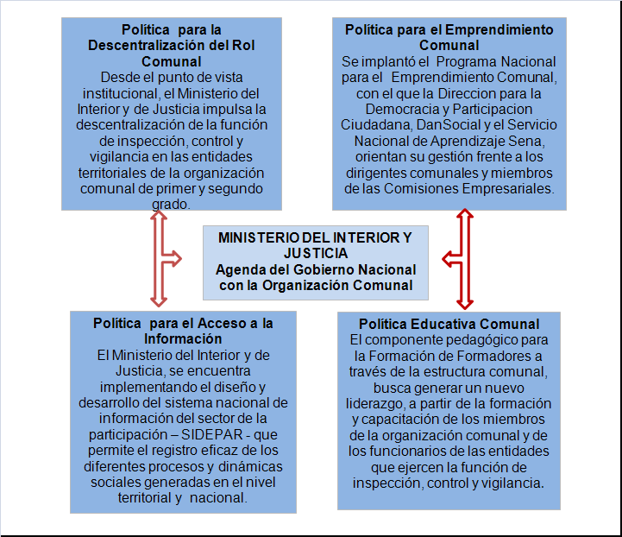

Fuente: Compilado DNP-DJSG, febrero de 2009

Es importante señalar que el fin de esta oferta es resaltar el trabajo que tiene la organización comunal como gestora de los procesos de capacitación a través de su estructura organizacional, “formando formadores” con efecto multiplicador. Así mismo, asegurar la sostenibilidad, impacto y compromiso institucional que tiene el Estado con la formación de su población.

El MIJ impulsa la descentralización desde la función de inspección, control y vigilancia con las entidades territoriales de la organización comunal de primero y segundo grado. Dicho proceso se concerta y promueve con las secretarías de gobierno o interior y de desarrollo comunitario, haciéndose efectiva esta política a través de la Ley 753 de 2002.

En el ámbito territorial, las administraciones departamentales y municipales, desde comienzos de la década de los noventa, han organizado en su estructura dependencias como secretarías e institutos para atender el tema comunal y secretarías de desarrollo social. Por lo general, hay un área de atención para la acción comunal en temas de inspección, control y vigilancia, pero también para lo que tiene que ver con la gestión y el apoyo a diferentes procesos y dinámicas sociales de los organismos comunales.[3]

En municipios pequeños y medianos, normalmente la Secretaría de Gobierno es la responsable del tema. A su interior existen subsecretarias, o grupos de trabajo que se encargan de atender la problemática comunal y de interactuar con los organismos comunales, haciendo posible la participación ciudadana, comunitaria y el control social. [4]

También existen oficinas de desarrollo comunitario o direcciones de cultura ciudadana que atienden el tema. La atención que se les da a las juntas es desigual, pues mientras que en municipios especiales y ciudades principales los recursos asignados son significativos, en otros municipios la situación tiene limitaciones. Como se observó en las visitas mencionadas en la introducción, particularmente en Antioquia, los municipios pequeños (ej. Copacabana y Girardota) no tienen forma de realizar eventos para las juntas o formas para mantener la información organizada, pues no cuentan con los recursos tecnológicos para mantener la labor de control, inspección y vigilancia. En cambio, la Alcaldía de Medellín es capaz de dedicar gran parte de sus recursos a esta misma labor.

Dentro de los otros antecedentes de política encontramos que para la acción comunal existen:

- El Fondo para la Participación y el Fortalecimiento de la Democracia[5] que contribuye al financiamiento de procesos para incentivar la participación y la formación de los comunales.

- Dentro de los estudios institucionales se encuentran el texto producido por Luis Emiro Valencia para la Esap acerca de “Los 50 años de la Acción comunal” y los estudios producidos por la antigua DIGIDEC. [6]

También, se puede resaltar la regularización de Icontec-Dansocial (ISO-9021) y la “Agenda Ciudadana” de la Contraloría General de la República. Más adelante se nombraran los logros en cada sector, de acuerdo a la presentación de diagnóstico y problemas asociados a estos.

# Justificación

Desde la regulación de las juntas de acción comunal por medio de la Ley 19 de 1958, éstas se han constituido como la organización ciudadana más numerosa y con mayor cobertura geográfica del país, según señala el Ministerio del Interior y Justicia.

En el contexto de la discusión actual sobre el desarrollo, contrario a la idea relacionada con que el Estado es el único encargado de promover el surgimiento de condiciones de bienestar colectivo en las sociedades, cada vez tiene más fuerza la tesis según la cual dicho propósito es una tarea colectiva que requiere de la concurrencia de todos los actores de la sociedad y que, en este marco, las organizaciones de la sociedad civil están llamadas a cumplir un rol determinante[7].

En efecto, resultado de las transformaciones que han experimentado las sociedades del mundo en los últimos cincuenta años, dinamizadas principalmente por la internacionalización de las economías, la redefinición de la idea de lo público más allá del ámbito de lo estatal, y, el reconocimiento de la noción de lo local como uno de los espacios más apropiados para afrontar los desafíos que supone la generación de condiciones de desarrollo[8]; se trata de un escenario en el que las formas tradicionales de gobernar[9] han dado paso a una situación caracterizada por mayores grados de participación de una variedad compleja de actores ─sociales y privados ─, en la formulación, implementación, evaluación y control de políticas públicas, así como en la definición de los horizontes de futuro hacía los cuales quieren transitar las distintas sociedades[10].

Ahora bien, estos cambios en los paradigmas y prácticas para impulsar el desarrollo, que sirven como punto de referencia desde el cual se plantea el fortalecimiento de los OAC y del cual es objeto este documento de política pública, encuentran sus principales fundamentos en que el logro del bienestar colectivo deriva de un proceso de creación, ampliación y fortalecimiento de las capacidades necesarias para que las personas, sus organizaciones e instituciones puedan elegir su destino en el marco del tipo de vida que valoran como deseable[11] y que éste requiere de espacios amplios e incluyentes apropiados para la construcción de aproximaciones novedosas de intervención que reconozcan a las organizaciones de la sociedad civil como actores claves en la estructuración de las políticas públicas.

Dicho de otro modo, lo que se propone hace referencia a que uno de los requisitos clave para cualificar la generación de caminos promisorios hacía el desarrollo de las comunidades se resume en la promoción, mejoramiento o consolidación de las capacidades de cada uno de los actores involucrados para clarificar sus intereses, situar sus demandas en espacios deliberativos y, a partir de ellos, dar forma a miradas de conjunto de la realidad que rescaten el consenso, reconozcan el disenso, posibiliten el diseño de apuestas colectivas de futuro y, permitan la construcción de acciones concretas de intervención en donde se clarifiquen los roles, responsabilidades y complementariedades de cada uno de los actores para llevar a cabo estos esfuerzos.

En atención a lo anteriormente expresado y con el propósito de asumir este rol, **para las organizaciones de la sociedad civil resulta de vital relevancia ser sujetos de un conjunto de estrategias intencionales, sistemáticas y contextualizadas a través de la cuales se viabilice la mejora de sus habilidades o competencias colectivas, de tal manera que a través de este desenvolvimiento organizacional se contribuya al mejoramiento en la ejecución de su misión y al logro de sus metas.**

De manera específica, estas acciones deben permitir a las organizaciones de la sociedad civil, al menos, ganar habilidades para i) orientar y ejecutar directa y autónomamente propuestas de desarrollo en sinergia con otras formas organizativas de la sociedad civil; ii) interactuar cualificadamente con la institucionalidad pública de distinto nivel territorial a los efectos de trasladar sus objetivos a las agendas gubernamentales sectoriales de política pública y; iii) definir estrategias de manera colectiva entendiendo que la configuración de situaciones de realización de las personas son esfuerzos conjuntos en los que la sociedad civil cumple un papel de participación activa y directa en los escenarios de deliberación y acción alrededor de la definición, implementación y control de las políticas públicas.

Esta perspectiva, que involucra el fomento de la participación, la corresponsabilidad y la importancia de lo local como claves del mejoramiento de las condiciones de vida de las personas fue suscrita de manera decidida por la sociedad colombiana en la Constitución de 1991 cuando avaló la consolidación de los mecanismos institucionales de participación ciudadana, reforzó el carácter participativo de nuestra democracia, fomentó los mecanismos para trasladar poder y decisión a unidades descentralizadas y, planteó la necesidad de que los ciudadanos acompañaran el ejercicio de las autoridades del Estado.

De un modo más específico y para la materia que es objeto del presente documento de política pública, con los desarrollos normativos de la Ley 743 de 2002 y los Decretos 2350 de 2003 y 890 de 2008, el Estado colombiano asumió el compromiso de profundizar en los ejercicios tendientes a promover los esfuerzos que desde su nacimiento han desplegado los OAC. Lo anterior, bajo el entendido que la gestión de la institucionalidad pública de distinto nivel territorial se ve potenciada cuando cuenta con una sociedad civil competente como interlocutora, al mismo tiempo que, ***“*el compromiso civil flórese más fácilmente entre ciudadanos y grupos organizados cuando tienen un sector público”[12] de iguales características.**

Entonces, si de lo que se trata es de potenciar las oportunidades para que los sujetos y sus OAC puedan formular un proyecto propio y compartido de desarrollo proyectado en el alcance de condiciones dignas de vida, es menester propender por la permanencia o el surgimiento de aquellas iniciativas tendientes a reproducir, generar o transformar las relaciones de confianza entre las personas, a afianzar sus capacidades para determinar los objetivos que persiguen y las estrategias que utilizaran para alcanzarlos y, a asegurar los escenarios de deliberación sobre asuntos de interés colectivo basados en la conformación de redes sociales y en la participación efectiva en los procesos de toma de decisiones alrededor de políticas públicas y del control de la gestión pública. En últimas, la hipótesis central que sirve plataforma para este documento es que para que las acciones tendientes a generar condiciones de desarrollo sean efectivas necesitan ser promovidas por formas organizativas locales fuertes que dinamicen, soporten y garanticen su sostenibilidad en el tiempo[13].

Teniendo en cuenta lo anterior, el Ministerio del Interior y de Justicia, con el acompañamiento del Departamento Nacional de Planeación (DNP), identificó la necesidad de elaborar un documento de política con el fin del fortalecer la organización comunal y la comunicación que con ellos establece el Estado.

Dentro del MIJ, la Dirección para la Democracia y la Participación Ciudadana ha sido la encargada de “coordinar la formulación e implementación de la política de […] participación ciudadana, a partir del análisis y estudio de los fenómenos políticos y sociales de los diferentes actores institucionales”[14].

# Marco conceptual

1. **Etapas y desarrollo histórico**

La evolución histórica de la organización comunal en Colombia puede describirse a partir de las siguientes etapas[15]:

**Etapa de 1958 a 1970:** *La autogestión*. Creación de las primeras juntas de acción comunal, mediante un proceso espontaneo de vinculación de los ciudadanos a organizaciones civiles con el fin de gestionar y organizar procesos en sus comunidades. Es en un principio una acción comunal, que con su trabajo comunitario contribuye a resolver los problemas de [servicios](http://www.monografias.com/trabajos14/verific-servicios/verific-servicios.shtml) y vías de las comunidades populares, urbanas y rurales de Colombia. En esta etapa la acción comunal es instrumento fundamental para aclimatar la paz entre liberales y conservadores, cuyo principal punto de encuentro es la J.A.C. (se crearon unas catorce mil juntas en todo el territorio nacional).

**Etapa de 1970 a 1991**: *La clientelización*. Con la desaparición del [debate](http://www.monografias.com/trabajos16/tecnicas-didacticas/tecnicas-didacticas.shtml#DEBATE) político e ideológico durante el Frente Nacional, el [pragmatismo](http://www.monografias.com/trabajos15/ciencias-sociales/ciencias-sociales.shtml#fenom) se apodera de la política y entonces la forma de conseguir adeptos son los favores, las dádivas, los puestos y los auxilios. Se debilita la autogestión comunitaria y se impone el paternalismo en manos de los [partidos políticos](http://www.monografias.com/trabajos5/polit/polit.shtml).

**Etapa de 1991 a 2002:** *Fortalecimiento institucional de la participación y declive financiero.* A partir del cambio constitucional, donde se generan dinámicas de inclusión y participación ciudadana. Se crea un nuevo marco institucional para la creación de escenarios distintos, entre ellos los mecanismos de control social de la gestión pública. Las OAC no sólo generan cambios sino que ahora controlan a quien lleva a cabo estos cambios, mediante procesos de veedurías ciudadanas y control social a la gestión pública. Se fundamentan constitucionalmente las acciones populares, de grupo y de tutela, así como los mecanismos de participación ciudadana.

Con la desaparición de los auxilios cambian los mecanismos de articulación clientelista entre lo político y lo comunal. Los OAC y las [instituciones](http://www.monografias.com/trabajos13/trainsti/trainsti.shtml) públicas que los atienden se someten a dinámicas diferentes de negociación. Esto produce un reacomodamiento en la articulación clientelista entre los OAC y la clase política.

**Etapa de 2002 a 2009.** *Reconstrucción.* La acción comunal se reivindica a través de la Ley 743 de 2002 donde se regula su funcionamiento. Entre otras disposiciones, se crea un marco institucional para su funcionamiento, se habilita su sostenibilidad económica a partir de la economía solidaria y se reconoce la habilitación de una personería jurídica.

1. **Estructura Organizacional**

Los organismos de Acción comunal son una forma de organización civil, en ejercicio del derecho de asociación establecido por el artículo 38 de la Constitución Política. Son formas asociativas, democráticas e independientes, de libre afiliación y retiro. Reciben el apoyo del Estado, pero aun así actúan con absoluta autonomía e independencia de éste (art. 103 de la Constitución), dentro del Estado Social de Derecho. A continuación se observa su estructura.

Diagrama 2. Estructura piramidal y composición estimada de los Organismos de Acción comunal en Colombia



Se reconocen como organizaciones primarias en las comunidades, pues buscan generar soluciones colectivas a necesidades y aspiraciones de los ciudadanos desde el núcleo más pequeño de organización. De esta manera contribuyen a la reconstrucción de la institucionalidad democrática y a la creación de redes de apoyo entre la ciudadanía que a su vez genera tejido social y colabora en la resolución de conflictos y de las necesidades básicas.

“*En Colombia las Acciones Comunales son las organizaciones comunitarias de mayor tradición e importancia, cuya vida jurídica surgió en 1958, gracias a las cuales, las comunidades Urbanas y Rurales comenzaron a comprender la importancia de identificar los problemas que las afectan y buscar las respectivas soluciones, no sólo en su interior, sino ante los organismos competentes”[16]*

Estas organizaciones las regula un régimen legal especial que se consagra en las leyes 743 de 2002 y 753 de 2002[17]. De la misma manera, la 743 de 2002 se desarrolló parcialmente con los Decretos 2350 del 20 de agosto de 2003 y 890 de 2008[18].

Las organizaciones comunales se denominan a sí mismas como de naturaleza territorial. Por su origen han surgido en zonas rurales, para después escalar a otros espacios.

La falta de comunicación y articulación entre las juntas rurales y las urbanas hacen que la visión citadina se haya impuesto sobre lo rural. Caso notorio es Antioquia, en donde los municipios aledaños a Medellín sostenían su preocupación respecto a la poca capacidad de gestión que tienen ciertas zonas rurales a diferencia de las organizaciones urbanas. Esto genera que haya dificultades en la comunicación departamental y ciertas juntas que se encuentran en zonas alejadas no tengan acceso a las capitales.

La organización basa su participación en un voluntariado social y cívico. La Ley 743 de 2002 en su artículo 35 estableció que los organismos de acción comunal tienen la potestad de asignar gastos de representación, provenientes de sus recursos propios a quienes trabajan por la organización, para respetar su autonomía y aludiendo a la figura de organización con fines públicos, pero no estatal. De esta manera es responsabilidad de las organizaciones gestionar y generar las formas de financiación y sostenibilidad propia.

En 1979, de las 30.000 juntas de acción comunal existentes en el país, el 80% eran juntas rurales y el 20% eran juntas urbanas[19]. Para organizarse, contaron con congresos nacionales que les permitían socializar sus proyectos y expectativas tanto interna como externamente.

Tabla 2. Congresos Nacionales de Acción comunal en Colombia

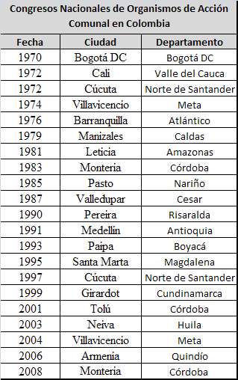

Fuente: Archivo DIGIDEC 20 Años de desarrollo de la comunidad (1970 – 1979) y “Acción comunal, 50 años…”

Luis Emiro Valencia, ESAP, 2009

En el Censo Nacional Calificado de Acción Comunal de 1993[20], que se diligenció por parte de 37.362 Juntas de Acción comunal, participaron 791.110 afiliados comunales.[21] El crecimiento calculado de los organismos de acción comunal delimitado por el MIJ y la Confederación de Juntas de Acción comunal muestra los siguientes resultados. A noviembre de 2008, en Colombia, existían aproximadamente 45.000 juntas de Acción comunal y se agrupaban así: 800 asociaciones municipales y locales que a su vez se integran en el nivel departamental o por ciudades capitales de categoría primera o especial en federaciones. Hay conformadas 32 federaciones y una Confederación Nacional de Acción Comunal.[22]

Gráfica 1. Crecimiento Estimado de los Organismo de Acción comunal en Colombia

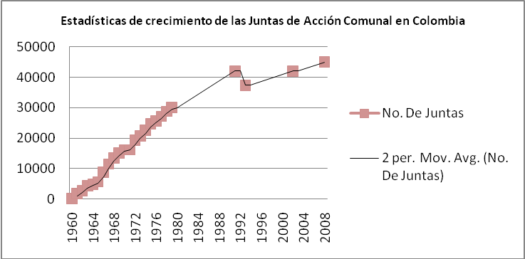

Fuente: 1960-1979: Archivo DIGIDEC. 20 Años de desarrollo de la comunidad (1960-2008)[23]1979-1993: Censo Nacional Calificado de Acción comunal de 1993, DIGIDEC, 1993-2008. "Desde abajo…otra posición para leer…50 años de Acción comunal", 16 de octubre de 2008, Luis Emiro Valencia, No.139, [www.desdeabajo.info](http://www.desdeabajo.info),

Compilado: DNP-DJSG, 2009.

Para concluir, las organizaciones comunales son una organización en la historia de Colombia que recoge el esfuerzo individual y colectivo ─no siempre lineal─ de trabajo asociativo, solidario y cooperativo, potenciando la organización y la actividad de los movimientos populares y con el propósito deliberado de construir comunidad. De esta manera, los problemas que obstaculizan su consolidación y desarrollo son constantes y han estado presentes durante su formación y desarrollo.

1. **Marco conceptual de fortalecimiento**

Cuando se habla de las transformaciones del Estado contemporáneo y se asume la idea de sociedad como un conjunto de sistemas es importante resaltar el papel de las organizaciones de la sociedad civil pues *“esta es la tendencia actual de organización ciudadana que a diferencia de la democracia liberal tradicional, que imaginaba al Estado y a la sociedad como dos sistema autónomos y diferentes, con límites bien definidos y mínimas relaciones entre sí, entiende que el Estado Social debe intervenir para estructurar y fortalecer una sociedad con la cual pueda interactuar permanentemente,* ***aún cuando el resultado de esta interdependencia sea la transformación del propio Estado y de la sociedad, con la eventual y consecuente difuminación entre los límites de lo público y lo privado****.”[24]*

De esta manera, las organizaciones ciudadanas y comunitarias, de acuerdo con la nueva concepción del Estado incluida en el PND 2006-2010 “Estado comunitario: desarrollo para todos” y adoptado mediante la Ley 1151 de 2007 entiende que éste debe intervenir para fortalecer y rescatar el papel que la comunidad juega en el desarrollo social y económico de un país.

Diagrama 3. Engranaje de desarrollo partiendo del fortalecimiento de la sociedad civil.

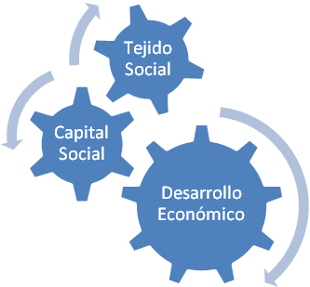

En este sentido, se sostiene que la reforma actual del Estado se relaciona directamente con el fortalecimiento de la participación comunitaria en la decisión y gestión de los asuntos públicos y que este fortalecimiento sitúa a la sociedad civil y al Estado en una relación de suma positiva.[25]

Se trata de una relación, que en su definición conlleve a los miembros de una comunidad a unas sinergias e interacción donde las partes tengan como fin la formación de capital social. Robert Putman[26], en su trabajo sobre la participación de la sociedad civil en procesos de desarrollo en Estados Unidos, establece que el desarrollo económico está directamente relacionado con la formación de capital social, pues el fortalecimiento de las organizaciones sociales crea reglas de comportamiento y competencias ciudadanas que ayudan a consolidar relaciones solidarias y esto lleva a la conformación de condiciones para el desarrollo económico.[27]

Diagrama 4. El desarrollo como crecimiento estructural en una vía capitalista reformada

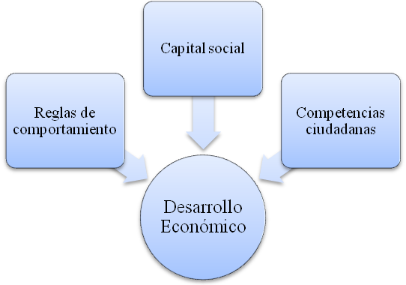

Fuente: Meier, Gerald M. Y Joseph E. Stiglitz, eds., 'Frontiers of Development Economics: The future in perspective', Banco Mundial, Washington, D.C., 2000

Así mismo, el empoderamiento de la sociedad civil hace que esta se constituya como fuerte respecto al Estado y pueda realizar labores de control social como veedurías ciudadanas y procesos de rendición de cuentas. En últimas esto crea condiciones para hacer un mayor control del Estado y ambos se fortalecen de esta relación. Su papel como gerente social de la gestión, debe ser eficiente, eficaz, con transparencia y de acuerdo al bien común, condiciones necesarias para la evaluación de la gestión pública.

La participación se tiene que dar en ámbitos compartidos con el Estado y sus miembros y debe darse en la planificación, el presupuesto y los planes de ordenamiento territorial. El Estado fortalece a la sociedad civil porque esta es el nodo generador de valores y principios democráticos, es decir sociedad civil fuerte *ergo* Estado fuerte. [28]

Diagrama 5. Capitales para la formación de tejido social



Fuente: “From “I” to “WE””- Robert Putman, Loury, Glenn "The Social Capital Deficit.

"The New Democrat (May-June 1995): 28-29.

# Diagnóstico

La problemática de los OAC se centra principalmente en las relaciones que estos establecen con los entes estatales y su organización interna, así como los esfuerzos desplegados desde su surgimiento por generar condiciones de autonomía tanto formal como económica que les permita ser sostenibles.

Al respecto, es importante mencionar que esta aproximación de la problemática es el resultado de un proceso de discusión en espacios de deliberación, información y recolección de recomendaciones de política sostenidos con distintos niveles de la organización comunal en Colombia, expertos académicos y líderes comunales. De igual manera, se contó con el aporte de los funcionarios del MIJ que han trabajado el tema comunal y conocen los puntos clave donde ha habido falencias en la interrelación de las mismas con el Estado, así como el constante acompañamiento del DNP a través de la Dirección de Justicia, Seguridad y Gobierno.

El Conpes para el fortalecimiento de los Organismos Comunales está elaborado de acuerdo con el marco jurídico y la oferta institucional existente actualmente en Colombia, en lo que corresponde a la atención de la población comunal. El Plan Nacional de Desarrollo en esta materia, da los parámetros y la relevancia en el cumplimiento y énfasis de este documento.

Dentro del PND, los OAC se reconocen como parte fundamental de la construcción del Estado Comunitario y como objetivo estratégico en la adecuación institucional, seguimiento y evaluación de una política que permita diseñar y ejecutar estrategias que contribuyan a la reducción de la problemática de la participación, sobre todo el acceso al Estado y la oferta institucional que deben tener los ciudadanos y gestores de comunidad en Colombia.[29]

A continuación se presentan los principales problemas que aquejan a los organismos comunales. La construcción del diagnóstico fue parte de un proceso concertado con los organismos de Acción Comunal. Como parte del proceso se realizó una consulta en algunos departamentos y municipios del país que presentan particularidades en cuanto al tema comunal. Se exploró la relación de los mismos con los entes territoriales y se les aplicó una batería de preguntas desde donde se construyó este diagnóstico. El objetivo de estas visitas fue exponer y validar las problemáticas sentidas por las OAC expuestas a continuación.

De los diferentes congresos de la acción comunal ha quedado una idea neta que se reitera en cada uno de estos eventos y que se constituye como un valor agregado esencial, que es: “Esta es la perspectiva de la organización comunal, movimiento social, entendido como sujeto histórico, implicado en un cambio estratégico basado en el progreso colectivo y el humanismo social. La base para lograrlo: Capacitación, Organización, Autonomía, Participación Democrática y Economía Solidaria.”[30]

Desde 2006 hasta diciembre de 2008, el MIJ ha venido realizando talleres regionales para exponer la problemática comunal y posteriormente, en junio de 2009, se validó el árbol de problemas y se recogieron insumos pertinentes. Este proceso se realizó con la Confederación de Juntas de Acción Comunal (Comisión de quince (15) delegados para el documento Conpes) y con las entidades involucradas. Así mismo, una compilación de la información suministrada por las entidades.

## Problema central: los organismos de acción comunal afrontan dificultades en su organización y gestión.

Se ha identificado como problema central el hecho de que los organismos de acción comunal afrontan dificultades en dos frentes: de fortalecimiento interno y la falta de coordinación de la oferta institucional a la que aquellos pueden acceder.

La problemática comunal se manifiesta en tres ejes temáticos: el primero, está relacionado con las dificultades que tienen las iniciativas comunales para ser canalizadas debidamente por el Estado; el segundo, tiene que ver con las debilidades de la organización comunal; y el tercero, se relaciona con la sostenibilidad económica de las organizaciones comunales.

Diagrama 6. Árbol de problemas y ejes problemáticos principales.

1. **Ejes problemáticos**
2. **Eje Problemático No. 1**

**Los Organismos Comunales tienen dificultades que no están debidamente canalizadas por parte del Estado**

Este eje problemático trata acerca de las dificultades que encuentra la acción comunal al relacionarse con el Estado.

Si bien, la AC presenta dificultades en su organización interna, sus relaciones con los entes estatales se ven condicionadas a negociaciones interpersonales o a la consecución individual de prerrogativas en negociaciones de carácter privado. La búsqueda de autonomía choca con la dependencia económica que tienen del Estado.

Las organizaciones comunales y el Estado tienen debilidades en la coordinación de la oferta institucional. No son suficientes los mecanismos de gestión y apoyo para desarrollar óptimamente las iniciativas sectoriales e intersectoriales de los comunales, su fomento y realización.

A continuación se presenta un desglose sectorial de los temas en los cuales, a pesar de las dificultades encontradas, se reconoce la voluntad y las oportunidades que brinda el aparato estatal para atender la problemática de los organismos comunales en las diversas temáticas. Siempre ha sido vital el apoyo estatal a los OAC y se las reconoce como gestores de desarrollo en sus comunidades.

**Cultura, Recreación y Deporte**

El Ministerio de Cultura, a través de Coldeportes, ha intervenido en la realización de los Juegos Nacionales Comunales, como parte de sus políticas de recreación y en conjunto con el Ministerio del Interior y Justicia.

Estos juegos se desarrollaron así: la fase municipal, que la asumieron los entes territoriales, y luego la fase zonal, que realizaron en conjunto los Departamentos y Coldeportes.

Los Juegos Comunales Nacionales contaron con un voluntariado que incentivó a la comunidad a participar (290 comunales aproximadamente). El evento ayudó a la reactivación económica y de tejido social presente en las zonas en donde se realizó. Así mismo, incentivó las economías de las regiones mediante la organización y logística de Coldeportes.

Dentro del Ministerio de Cultura existen varios programas que desarrollan competencias ciudadanas y participativas como medio para impulsar la cultura. Estos programas, aunque no están dirigidos únicamente a JAC, si permiten que las organizaciones comunales accedan a ellas siempre y cuando cumplan los correspondientes requisitos. Entre estos están los foros para incentivar la cultura con los candidatos a las gobernaciones y alcaldías y la inclusión de mínimos del sector asociado a la cultura que deben incorporarse en los planes de desarrollo de las entidades territoriales. Así mismo, la participación de los representantes de las AC en los consejos municipales de cultura y los incentivos para acceder al programa de bibliotecas rurales.

Los comunales sienten que la presencia de sus organizaciones dentro de los proyectos culturales y el apoyo a sus labores culturales es insuficiente. Esto porque dentro de los programas de concertación de los proyectos culturales (1,500 programas en todo el país que apoyan la labor de conocimiento y apropiación de lo cultural por parte de la ciudadanía y las organizaciones sociales) que se llevan a cabo en el país, no son tomados en cuenta. Así mismo, no ven apoyo en la coordinación de otras iniciativas culturales y sociales que enriquezcan su vida como organización.

El conocimiento y apropiación de lo cultural presenta deficiencias tales que los organismos comunales en muchos casos no conocen la oferta institucional en el tema, no saben cómo acceder a ella o simplemente no han interiorizado cómo la formación cultural contribuye a su desarrollo.

**Tecnologías de la información y las comunicaciones**

Dentro de la problemática, se identifica que los comunales no pueden acceder a medios de comunicación suficientes, lo que crea un descontento y apatía por parte de la población general acerca de la labor que tienen dentro de la sociedad. No tienen estrategias que den a conocer su organización y que al mismo tiempo transformen el imaginario que el resto de la sociedad maneja acerca de ellos. Por esta razón sienten que la sociedad no comprende su papel y están invisibilizados.

Es de anotar que las organizaciones comunales legalmente reconocidas tienen derecho a participar, a través de sus representantes, en las juntas de programación de las emisoras comunitarias.

El Programa Compartel ofrece igualmente a las organizaciones comunales, y en general a todos los colombianos, la posibilidad de acceder a los telecentros que ha instalado en los distintos municipios del país.

En el tema de las capacitaciones en el uso de tecnologías, el Ministerio de Tecnologías de la Información y las Comunicaciones desarrolla programas para que la población vulnerable y grupos específicos puedan acceder a ellos, logrando incentivar el uso y apropiación de las herramientas tecnológicas y reduciendo así la brecha digital en Colombia.

**Educación**

El Ministerio de Educación presenta su eje de gestión participativa y responsabilidad democrática como parte de sus políticas hacia la población comunal. Tomando en cuenta que las instituciones educativas son autónomas y deciden sus propios proyectos educativos institucionales (PEI), se requiere que los comunales y sus organizaciones en cada comunidad e institución educativa se hagan participes y logren llegar a los espacios de participación como los consejos directivos y académicos de las instituciones para gestionar iniciativas como la cátedra comunal o la formación de los “comunalitos”, en especial aquellos programas que utilizan metodologías mediadas y tienen cobertura en todo el territorio nacional.

El Ministerio de Educación define unas competencias básicas y hace un acompañamiento a éstas en temas de liderazgo y democracia. Así mismo, tiene un portafolio de programas, como las asignaturas de democracia que definen los proyectos y el acompañamiento que se lleva a cabo en el desarrollo de estas competencias.

De la misma manera, la Dirección de Cobertura de tal Ministerio hace un trabajo con las poblaciones más vulnerables para lograr que los miembros de las comunidades puedan terminar su educación básica primaria y secundaria, esto con el apoyo de las comunidades que ayudan a identificar el grado de escolaridad de sus poblaciones.

Sin embargo, se identifican falencias en la comunicación que existe entre los comunales y las políticas educativas, sobre todo en el desarrollo de modelos pedagógicos que hagan acompañamiento y alimenten la formación que reciben los comunales. Particularmente, no existe un acompañamiento metodológico para reforzar conceptos y elaborar una articulación de diálogos que complementen los programas de formación ofrecidos por el MIJ.

**Derechos Humanos**

Los dirigentes comunales sienten que por la naturaleza de su trabajo como líderes en sus comunidades pueden ser víctimas de violaciones a los derechos humanos y de la misma manera los bienes comunales pueden verse afectados, lo cual les genera inseguridad y riesgos contra su vida. En parte, desconocen las estrategias que el Gobierno Nacional en cabeza del MIJ ofrece en materia de derechos humanos y Derecho Internacional Humanitario, así como de protección, lo que no permite que los OAC enfrenten óptimamente los riesgos y defiendan efectiva y oportunamente sus derechos. La labor de la Dirección de Derechos Humanos del Ministerio del Interior y de Justicia es suficiente en asegurar las garantías a los comunales, para que puedan enfrentar óptimamente los riesgos y la defensa efectiva y oportuna de sus derechos.

**Coordinación interinstitucional**

La falta de coordinación del orden central con los órdenes departamentales y municipales crea un desconocimiento por parte de los comunales de la oferta institucional que el Estado tiene, pero sobre todo de las competencias de cada nivel. Por ejemplo, observamos la situación en Cundinamarca, donde se identifica que las iniciativas sectoriales son deficientes y que por parte del Gobierno nacional no hay coordinación hacia los municipios. Esto crea una dispersión de la oferta del nivel nacional y se refleja en la falta de presencia de mecanismos estatales en pequeños municipios donde hay juntas de acción comunal.

Así mismo, hay una falta de coordinación territorial, pues la asistencia y los recursos son desproporcionados de una región a otra. No hay una política coordinada y ecuánime al respecto y esto hace que la Acción comunal sea atendida de manera desigual en los diferentes niveles de organización.

Hay, incluso, un desconocimiento por parte de las organizaciones comunales acerca de la oferta institucional y a los programas a los que pueden acceder dentro del mismo Ministerio del Interior y Justicia. En Risaralda y la Guajira se reflejó la falta de conocimiento sobre cuál es el rol del Ministerio del Interior y de Justicia, en lo que respecta a la acción comunal, y las expectativas sobre el mismo no corresponden a su labor sobre los alcances del mismo.

1. **Eje Problemático No. 2**

**Debilidad en la estructura comunal que se refleja en el bajo reconocimiento y falta de visibilidad de la organización.**

El segundo eje problemático refleja las dificultades internas de la organización que afectan de manera significativa su democracia interna y mecanismos de participación, lo que afecta su estabilidad y en algunos casos su legitimidad.

Los comunales identifican que sus organizaciones adolecen de procesos y técnicas para la administración de sus organizaciones, su gestión e interrelación.

Los comunales en los diferentes talleres han identificado que en su estructura organizativa se refleja una alta carga burocrática que hace compleja su funcionalidad para la toma de decisiones y la interrelación con las instituciones. En general hay debilidades y no cuentan con herramientas de planificación, administración y fortalecimiento para sus organizaciones.

Los comunales en las consultas locales manifestaron que el constante cambio de dignatarios, los deficientes empalmes entre directivas y la falta de memorias de la organización, las deficiencias administrativas, los frecuentes problemas en el manejo de la información, los recursos y el patrimonio y otros aspectos organizativos, explican en buena parte la visión escéptica, fría y hasta de apatía que la ciudadanía tiene acerca de ellos y que afecta a toda la organización.

La falta de articulación y mecanismos de comunicación entre los organismos comunales y las organizaciones de la cooperación internacional (tales como USAID, GTZ), así como con las empresas industriales y comerciales del Estado o sociedades de economía mixta (como Ecopetrol) que presentan una oferta institucional en programas de fortalecimiento a organizaciones sociales de base y comunidades en donde trabajan, es una de las problemáticas más fuertes, pues los comunales reclaman que estos recursos ─que podrían ser valiosos para su organización─ están siendo desaprovechados.

**Registro y sistemas de información**

Hay insuficiencias de información y registro en los OAC, por lo tanto, no es posible establecer estadísticas y tampoco medir el alcance, gestión, presencia y evaluación de la organización comunal.

La información con que cuentan las entidades territoriales sobre los organismos comunales en su jurisdicción, no se encuentra sistematizada, lo cual dificulta su utilización y medición. Aún cuando tienen la información básica requerida por la ley, en términos de inscritos y de número de juntas, no existe información consolidada a nivel nacional acerca de cómo se constituyen y cuál es su proyección en el largo plazo. Además, es frecuente la queja por una deficiencia en los empalmes de una a otra administración, lo cual crea vacíos de información dentro de las juntas.

En las visitas a las regiones se evidenciaron los vacios existentes en la información y la forma en cómo se alimenta la misma, que sigue siendo manual.

Se evidenció que no hay comunicación dentro de los departamentos acerca de las juntas que agrupa y no existe una cifra nacional que consolide confiablemente los datos de las organizaciones que constituye la acción comunal en Colombia, ni de ninguna otra organización de la sociedad civil[31]. Esta falta de comunicación departamental y nacional y la ausencia de puentes entre una y otra organización lleva a que se dupliquen las labores que realizan en el mismo territorio.

En el Ministerio del Interior y de Justicia se desarrolla actualmente el diseño e implementación de un sistema de información de la participación que incluya a los organismos comunales, denominado SIDEPAR (Sistema de Participación Comunitaria), que se aplicaría a todas las organizaciones sociales y al cual cada entidad territorial debe contribuir con información de su jurisdicción.

Este sistema se articularía con las instituciones departamentales y municipales que tengan la responsabilidad de la expedición de las personerías jurídicas y el registro de la información. [32]

Una de las fallas más graves de estas entidades que tienen la labor de control y vigilancia descentralizada tiene que ver con la falta de georreferenciación y composición del sector objeto de trabajo. La falta de articulación entre las distintas secretarías departamentales y la discontinuidad en el registro de la información de los OAC en las distintas dependencias, así como la carencia de su consolidación en el nivel nacional, es el gran reto que deberá solucionar el SIDEPAR.

En el tema de información y censos, es importante recalcar la solicitud de los comunales en cuanto a la falta de herramientas para ser medidos y tabulados dentro de los sistemas y encuestas del Estado.

Los comunales constituyen una parte importante de la sociedad civil y hacen parte de varios espacios de participación política y control social. La inclusión de éstos en iniciativas como las encuestas de cultura política y participación, no se ha dado de manera organizada y no hay ningún acercamiento entre las instituciones para que se enriquezca la información que ellos pueden proveer sobre el tema de cultura política, participación y ciudadanía.

Así mismo, los OAC han comunicado en varias ocasiones su falta de recursos para la realización de un censo nacional calificado tal como el que se hizo en 1993, producto del esfuerzo conjunto del Estado y la comunidad.

**Debilidades en la capacitación**

Los comunales reclaman a menudo la necesidad que tienen de ser parte de capacitaciones que los formen en sus labores internas, tales como administración y organización, y que les permita crear estrategias de autogestión, fortalecer la estructura administrativa y desarrollar el relevo generacional. Todas con el fin de enriquecerse como organización y mejorar su gestión con otros entes de la sociedad y el Estado. Sin embargo, consideran de gran importancia hacer una diferenciación entre capacitación y formación.

Sienten que la formación para las organizaciones comunales en sus dignatarios y afiliados no es abordada de forma rigurosa y continua. En las consultas se encontró que la capacitación no se diferencia por necesidades y áreas de formación y que, por lo general, se centra en aspectos normativos que, aunque siguen siendo una necesidad, no responden a otras temáticas igual o más importantes e indispensables para cualificar a los dignatarios y afiliados de las organizaciones comunales.

La formación tiene cualitativamente diferentes niveles y contenidos pero no se incluyen temas como componentes administrativos, de formación política, ciudadana y en materia psicosocial. También lo ambiental y los contenidos por intereses de jóvenes, mujeres, etnias y otros, se dejan de lado.

No existe la construcción de un modelo pedagógico en conjunto con el Ministerio de Educación y otras alternativas de cooperación con instituciones como la ESAP, la UNAD o el SENA, que tienen modelos pedagógicos para que pueden contribuir a que ese proceso de formación se hagan sostenible.

Hoy el MIJ, en conjunto con la CONFECOMUNAL, adelanta la construcción de un modelo pedagógico y metodológico que busca asegurar la formación y capacitación de toda la población comunal en donde la organización sea la gestora de sus propios procesos a través de la estructura organizativa, formando formadores con efecto multiplicador.

**Coordinación de programas de cooperación internacional en temas de fortalecimiento de la sociedad civil**

La oferta de diversas organizaciones, entre ellas algunas de ayuda internacional, no se conoce ni se articula adecuadamente. Por ejemplo, hay un desconocimiento de las estrategias que actualmente está desarrollando USAID en su oferta de intervención para las áreas de desarrollo alternativo municipal con el programa de fortalecimiento de las JAC, así como la gestión para el desarrollo veredal a que acuden los OAC como operadores de la inversión en infraestructura social.

Igualmente, se desconoce el programa CercaPaz de la cooperación técnica alemana (GTZ), que cuenta con un componente para el desarrollo de capacidades de fortalecimiento en organizaciones sociales de base como parte de los procesos de construcción de condiciones de desarrollo para el logro de la paz, por mencionar algunos.

Se ha avanzado en la construcción de metodologías para evaluar el grado de fortalecimiento institucional de las organizaciones sociales, con base en un documento que caracteriza a las organizaciones fortalecidas y la forma de medir este fortalecimiento, iniciativa lideradas por el DNP y debe ser tomadas en cuenta por el MIJ.

**Capacitación a los funcionarios a cargo de la labor de inspección, control y vigilancia**

En las visitas organizadas a ciertas regiones del país para la elaboración de este documento, se identificó que uno de los problemas más importantes es la falta de asesoría técnica y jurídica a las entidades de inspección, control y vigilancia, sobre todo en la formación y capacitación a funcionarios que deberían propiciar un alto grado de entendimiento y conocimiento en el tema comunal.

**Renovación e inclusión**

Los comunales identifican que una de las grandes falencias de la organización es la falta de renovación generacional. No ven incentivos internos que les permitan perseverar en la idea de la inclusión de nuevas personas, especialmente de mujeres y de jóvenes que dinamicen y oxigenen a la organización.

La dificultad para propiciar una renovación generacional en el liderazgo está causando dificultades de fondo en las estructuras de poder interna comprometiendo la sostenibilidad de los organismos comunales. La organización identifica que no hay renovación en sus filas y sus dirigentes son los mismos, lo cual desarrolla una falta de motivación de nuevos adscritos para integrar la acción comunal. Incluso los jóvenes se quejan constantemente de la discriminación de los dirigentes con más experiencia hacia los de menos experiencia.

La estructura interna enfrenta, como una de sus principales dificultades, la de crear mecanismos de renovación en sus filas que le ayuden a mantenerse en el tiempo y a subsistir dentro de ambientes y organizaciones diferentes. Los límites de los mecanismos de renovación y la falta de interés por parte de los cuadros internos en incentivarla son parte fundamental de la problemática.

Los dignatarios comunales son conscientes que la democracia interna, los niveles de participación y la gobernabilidad de su propia organización no es la mejor y constituye una sentida deficiencia que se debe mejorar.

De igual manera, es justo hacer un reconocimiento explícito a la experimentada y veterana dirigencia de la organización comunal que ha sido pilar para que la organización no desaparezca y se fortalezca a través de los años.

**Acceso a la justicia y conciliadores en equidad**

Los conciliadores en equidad constituyen una ayuda para la resolución de conflictos internos de la organización y para los conflictos sociales que se presentan en un territorio específico.

Los comunales sienten que no han recibido suficiente capacitación para lograr apropiarse de esta herramienta. Sienten que la ayuda que le podría prestar a su organización interna y a sus relaciones externas es invaluable, pero que sin embargo necesitan acceder a mayor número de capacitaciones y con un enfoque dirigido a su naturaleza como organización básica de comunidades concretas en algunas zonas del territorio colombiano.

Los organismos de acción comunal, como organización de la sociedad civil presente en todo el territorio, no cuentan con mecanismos para fortalecer a la ciudadanía en temas como el acceso a la justicia, a pesar de tener una importante labor de interlocución entre la comunidad y las estructuras estatales.

**Conectividad**

Los comunales, por su número y cobertura en el país, no tienen acceso a los sistemas de tecnología y conectividad que les permita servirse de la información en un sistema global y al mismo tiempo puedan acceder a capacitaciones sin desplazarse de su territorio local.

Las OAC enfrentan dificultades en materia de conocimientos y manejo de nuevas tecnologías, lo que limita su capacidad para transmitir su mensaje por otros medios diferentes a los tradicionales.

Con las nuevas tecnologías han aparecido también formas nuevas de capacitarse y de acceder a recursos. Excepto algunas experiencias como Facatativá y Chía en Cundinamarca y Dosquebradas en Risaralda, en los casos vistos, no existe comunicación constante entre las veredas más alejadas con las gobernaciones y alcaldías. Por lo tanto, la precaria comunicación y el difícil desplazamiento hacen de la herramienta de conectividad la base de desarrollo de estas comunidades.

**Acceso a procesos de alfabetización digital**

Las organizaciones comunales enfrentan dificultades para poder acceder al uso de las nuevas tecnologías y es por ello que se hace necesaria su participación en procesos de alfabetización digital, para que tengan la posibilidad de adquirir las competencias y los conocimientos necesarios para comprender la sociedad de la información y la economía del conocimiento, participar activamente de ellas y aprovechar plenamente sus beneficios.

**Índice y metodología de buenas prácticas para lograr capacidad organizacional en el fortalecimiento de las organizaciones de base (ICO).**

La falta de una herramienta técnica que permita medir las capacidades de las organizaciones por parte de los entes institucionales crea una falta de información oportuna.

Los comunales presentan deficiencias internas en temas como fortalecimiento de sus capacidades institucionales. Sin embargo el Ministerio del Interior y de Justicia no cuenta con ninguna herramienta que le permita identificar donde están los vacíos de esas organizaciones y en dónde se debe hacer énfasis para lograr su fortalecimiento. No existe la caracterización, ni el marco teórico con el cual los OAC pueden desarrollar estrategias de fortalecimiento y medir como están como organización.

Así mismo, los comunales sienten que no tienen unos diálogos comunes que las identifiquen como fuertes y que caractericen los comportamientos que deben integrar a su vida comunitaria, logrando así que efectivamente se desarrolle su potencial, capacidad y desempeño. No existen unas acciones o prácticas de fortalecimiento establecidas para que los líderes comunales puedan planear y transmitir conocimientos dentro de su organización y una forma de medir este fortalecimiento.

1. **Eje problemático No. 3**

Los Organismos Comunales no tienen mecanismos para desarrollar iniciativas empresariales y productivas.

El PND 2006-2010, determina que “*El Programa Nacional de Emprendimiento Comunal Solidario, busca generar una nueva visión y un liderazgo gerencial y empresarial en la organización comunal por parte de los dirigentes comunales y los miembros de las comisiones empresariales”.* De esta manera las organizaciones comunales desempeñan un rol como organizaciones cívicas, autónomas e independientes que, en consecuencia deben expresar sus intereses y posiciones de la sociedad civil en la esfera de lo público ante organizaciones estatales y no estatales. Este rol confronta en su práctica confusiones y dificultades, sobre todo en el tema de su gestión para el sostenimiento económico.

La sostenibilidad de los OAC es un factor que las afecta de forma generalizada en el funcionamiento, la gestión misional y su crecimiento como organizaciones de la sociedad civil.

Así mismo, la AC presenta deficiencias en el fortalecimiento de las comisiones empresariales y de la mutual comunal, proyectos relativamente nuevos y que hacen parte fundamental de su forma de financiación interna. Esto incluye el componente del ahorro para servicios fundamentales.

Las JAC, con su larga trayectoria así como con su extensa presencia, constituyen una inmensa posibilidad para fomentar el emprendimiento comunal por medio de la gestión de las comisiones empresariales y ejecutando los proyectos productivos rentables y las empresas comunales.

El emprendimiento comunal encuentra un referente importante en el Decreto 300 de 1987 y posteriormente en la Ley 743 de 2002. Dicha ley, en su artículo 4º, establece los fundamentos del desarrollo de la comunidad incorporando entre otros aspectos: “promover la construcción de organizaciones de base y empresas comunitarias”.

Igualmente, la Ley 743 en el literal h del artículo 27 establece las comisiones empresariales y el artículo 70 dispone que “los organismos de acción comunal podrán constituir empresas o proyectos rentables con el fin de financiar sus programas en beneficio de la comunidad […]”

Las formas de realizar emprendimiento comunal solidario son diversas. Unas son promovidas directamente por la juntas directivas de la AC, otras desde las comisiones empresariales o constituyendo empresas independientes y también asociándose con otros entes comunales, solidarios o privados para generar proyectos o empresas.

Así mismo, las comisiones empresariales, el Plan Decenal de Dansocial y la norma ISO 9001 que constituyen herramientas adecuadas para que la AC concrete la iniciativa de emprendimiento y de construcción de alternativas propias en el régimen de economía solidaria.

La importancia de afianzar la sostenibilidad financiera puede evidenciarse en la práctica en los proyectos que se han llevada a cabo a partir de las AC, como son, entre otros, la construcción y administración de aproximadamente 1.000[33] acueductos regionales o veredales en diferentes partes del país.

Las empresas comunales no cuentan con una reglamentación que les permita participar en el sector de la economía solidaria.

Los emprendimientos de tipo empresarial y productivo de las organizaciones comunales presentan un vacío y limitaciones para su desarrollo en la medida que no se ha dado la precisión jurídica de figuras como la empresa comunal rentable definida en la Ley 743 de 2002.

Esta Ley precisa, con claridad, que los OAC son personas jurídicas de derecho privado de carácter solidario que tienen capacidad para participar en el ejercicio de funciones municipales y prestar servicios o ejecutar obras a cargo de la Administración, y en tal sentido pueden recibir recursos oficiales de acuerdo con el régimen vigente de contratación para organizaciones solidarias (previsto en el estatuto de contratación estatal –artículo 66 de la Ley 80 de 1993, sobre la participación comunitaria).

No obstante, la AC presenta deficiencias en las comisiones empresariales para el desarrollo de proyectos productivos que puedan fortalecer su financiación interna. En particular, no cuentan con una forma jurídica propia que posibilite el desarrollo de la actividad empresarial bajo el régimen de economía solidaria, lo que a su vez potenciaría el acceso a diversos instrumentos de desarrollo empresarial.

Es así como el eje problemático 1.1 del Conpes 3639 “Política de desarrollo empresarial para el sector de la economía solidaria” precisó la incorporación de las empresas comunales rentables en el régimen de economía solidaria de conformidad con los principios, fines y características de la ley 454 de 1998.

**Capacitación en proyectos productivos**

La carencia de instrumentos para la formulación de proyectos productivos, reduce el acceso de los OAC a estas alternativas de emprendimiento, junto a la consecución de recursos para el funcionamiento de las OAC, lo cual vulnera su autonomía cada día. [34]

En el tema de emprendimiento de las empresas comunales rentables, la gestión y el acceso de las organizaciones comunales a la banca de oportunidades son necesidades que demandan de Dansocial y SENA un trabajo coordinado y concreto para hacer realidad la anhelada sostenibilidad de las organizaciones comunales y de sus iniciativas productivas y empresariales.

**Reglamentaciones Tributarias**

En materia del régimen tributario para las empresas comunales rentables y demás iniciativas de emprendimiento comunal, del régimen solidario, sin ánimo de lucro y en general para las demás actividades económicas y del emprendimiento de los comunales, la Dirección de Impuestos y Aduana Nacional (DIAN), ofrece para las OC en todo el país, el servicio de orientación, asesoría y de ser necesario, de capacitación por parte de la Oficina de Gestión y Asistencia al Cliente a través de su red de oficinas seccionales presente en todos los departamentos , además del acceso que directamente pueden hacer mediante solicitudes escritas para respuesta de la Dirección de Gestión Jurídica o el acceso a la información pertinente en la página web y los eventos de información y capacitación que la DIAN ofrece a la ciudadanía en ejercicio de su labor misional.

# Objetivos

## Objetivo central

Fortalecer a las organizaciones de acción comunal a través de una estrategia que facilite las herramientas para la correcta gestión, funcionamiento interno y sostenibilidad financiera de dichos organismos. Así, se construye esta política pública para los organismos de acción comunal con el fin de contribuir al desarrollo, formación y generación de capacidades para mejorar su gestión, organización e interlocución con el Estado.

1. **Objetivos de largo plazo**

**Promover el desarrollo de las comunidades y sus territorios**

Las organizaciones comunales manifiestan funcional, legal y políticamente unas necesidades que demandan acciones concretas de fortalecimiento institucional que a su vez les permita mejorar su administración, su funcionamiento, su democracia interna, su interlocución con diversos actores, su autonomía, su independencia, su capacidad de gestión y su proyección social.

Los objetivos a largo plazo deben potenciar las capacidades de gestión que deben tener estos organismos dentro de su comunidad y en su interrelación con el aparato estatal. De acuerdo a esto, se trata de un empoderamiento de la sociedad civil en la construcción del tejido social que contribuya el mejoramiento de las capacidades de desarrollo y de gestión sin sacrificar la independencia y autonomía de los OAC.

Estos lineamientos hacen parte de un sistema de articulación entre el Estado y los OAC cuyo éxito depende tanto del accionar de las organizaciones así como de una articulación efectiva de la oferta institucional. La corresponsabilidad de las organizaciones en este proceso es fundamental para el buen desarrollo y seguimientos de los compromisos adquiridos por las partes.

Además del objetivo central y los objetivos de largo plazo presentados, se trazan unos objetivos específicos (ver diagrama 7), que se exponen a continuación.

Diagrama 7. Árbol de Objetivos

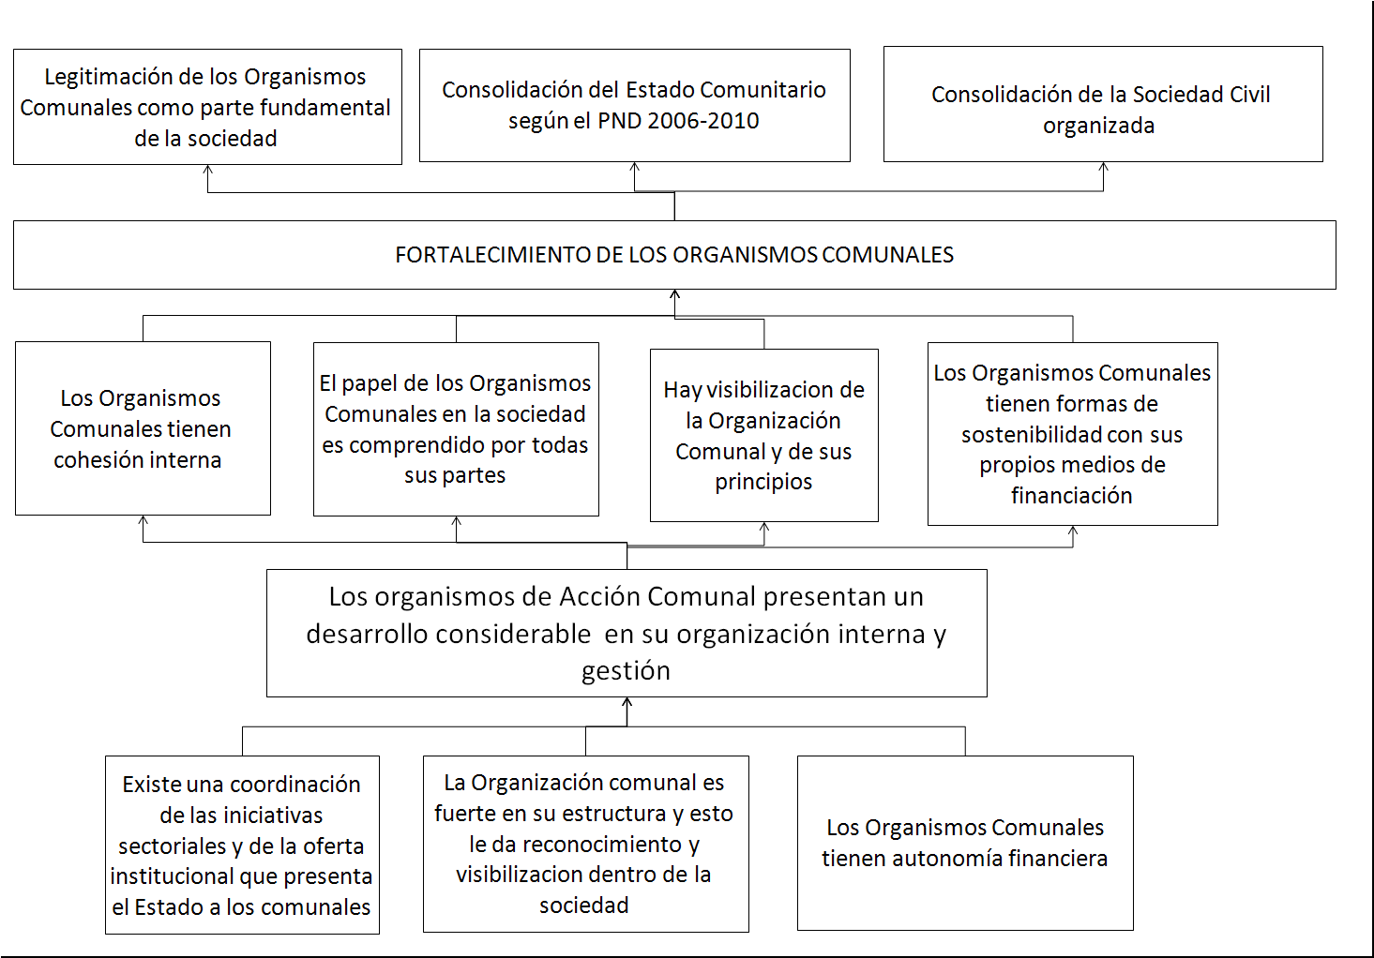

## Objetivos Específicos

**Objetivo especifico asociado al eje problemático No. 1**

**Canalizar los requerimientos de los OAC mediante la coordinación de la oferta institucional.**

El éxito de la política pública de fortalecimiento de los OAC depende de la coordinación de las iniciativas sectoriales que el Estado tiene hacia estas organizaciones. Para ello es necesaria la formulación de un plan coherente y estructurado con el cual responder a las problemáticas de manera unificada.

Tabla 3. Objetivos específicos de la coordinación de iniciativas sectoriales

|  |  |
| --- | --- |
| **Objetivo** | **Objetivos Específicos** |
| **1. 1. Canalizar los requerimientos de los OAC mediante la coordinación de la oferta institucional.** | **1.1** Coordinar las iniciativas sectoriales para los organismos comunales |
| **1.2** Dar apoyo y fomento por parte del Estado a los organismos comunales |
| **1.3** Dar a conocer la oferta institucional que el Estado ofrece a los comunales |

En este contexto, los OAC esperan del Estado respuestas en diversos temas sectoriales dentro de los que se encuentran:

* El acceso a capacitaciones y proyectos productivos de corte cultural.
* Estrategias de comunicación que puedan hacer llegar su mensaje a toda la ciudadanía.
* Programas educativos que refuercen su papel de organización de base como parte responsables del desarrollo social de las comunidades.
* Conocimiento y acceso a los programas que les brinden protección y garantías a sus derechos en el cumplimiento de su labor como comunal.

La estrategia de coordinación de estas intervenciones debe estar bajo la coordinación del MIJ y en particular en la Dirección para la Democracia y la Participación Ciudadana, la que misionalmente ha quedado a cargo de esa función, con el fin de:

* Evitar la duplicidad de esfuerzos institucionales.
* Aumentar el impacto y focalización de la política.
* Maximizar el conocimiento y las experiencias adquiridas por los diferentes programas e instituciones.
* Replicar el uso de “buenas prácticas” y casos “exitosos”.
* Efectivizar los canales de interlocución entre el Estado y las instituciones.
* Racionalizar y organizar la oferta institucional y los recursos.
* Facilitar los niveles de coherencia institucional.
* Coordinar acciones con las entidades territoriales.
* Focalizar los impactos de las intervenciones que tiene el Estado sobre los OAC.

**Objetivo especifico asociado al eje problemático No. 2**

**Fortalecer la estructura y funcionamiento de los organismos de Acción comunal de manera que éstos obtienen reconocimiento y mayor visibilidad en la sociedad.**

El segundo objetivo, apunta a una organización comunal que sea fuerte en su estructura, así como a emprender un proceso de empoderamiento de la sociedad civil como garante de la identificación de las necesidades de los integrantes de la misma. Los organismos comunales deben tener acceso a capacitaciones y formación que les permitan desarrollar una estructura exitosa. De la misma manera, deben desarrollar una serie de capacidades internas que les permitan afrontar dificultades y medir sus capacidades.

Tabla 4. Objetivos específicos asociados a la estructura interna de los organismos comunales

|  |  |
| --- | --- |
| **Objetivo** | **Objetivos Específicos** |
| **2. Fortalecer la estructura y funcionamiento de los organismos de acción comunal, de manera que estos obtienen reconocimiento y mayor visibilidad en la sociedad** | **2.1** Acceder a las capacitaciones y formación para los organismos de acción comunal que les permitan ser exitosos en su labor. |
| **2.2** Disponer de un sistema de información y registro que permita establecer el alcance y niveles de organización logrado por los comunales. |
| **2.3** Lograr la renovación de los Organismos de Acción comunal y atraer miembros que oxigenan y participan activamente de las decisiones. |

Para esto, es necesario que tengan un sistema de información y registro que les permita establecer su alcance y niveles de organización, así como datos que proyecten su medición a futuro, metas a largo plazo y formas de definir su potencial.

Dentro de este mismo componente, se encuentra el tema de los niveles de participación internos de los organismos comunales. La renovación natural que debe haber para llenar los vacíos de percepción acerca de la renovación en estos espacios de la sociedad civil, sobre todo en ambientes donde estén representados diferentes sectores de la población.

Es importante fortalecer la capacidad de interlocución democrática de las JAC, tanto con el Estado como con las empresas que desarrollan actividades en sus territorios de influencia, desde el punto de vista de la gestión social así como de las veedurías ciudadanas.

También se resaltan, entre los cambios más importantes, las capacitaciones en procesos de calidad de sus procedimientos internos y las herramientas de conectividad asociadas a estos programas. Es importante señalar su necesidad no sólo por su alcance a regiones apartadas, sino por su papel dentro de las tecnologías futuras y la reducción de costos que alcanzaría.

Vale la pena mencionar los siguientes objetivos específicos asociados a este eje:

* Las organizaciones comunales deben tener la capacidad para orientar, fortalecer y facilitar la acción de las comunidades en el mejoramiento de sus condiciones de vida.
* Los organismos comunales deben tener un sistema de información y registro que les permite establecer su alcance y niveles de organización.
* Los programas y proyectos enfocados al mejoramiento de las capacidades de las AC se deben orientan de acuerdo a una perspectiva compartida sobre el fortalecimiento organizacional.
* Se necesita desarrollar y validar criterios conceptuales compartidos que orienten estratégicamente el diseño e implementación de acciones de fortalecimiento de las organizaciones comunales.
* Los organismos comunales necesitan desarrollar estrategias que les den a su organización legitimidad dentro de sus comunidades, abriendo espacios para la renovación de sus miembros y líderes y actuando como conciliadores dentro de sus espacios de acción.
* Los OAC necesitan, como organización, crear maneras de medir su labor y de presentar estos resultados a sus afiliados.

**Objetivo especifico asociado al eje problemático No. 3**

**Fortalecer los mecanismos para que los organismos comunales puedan desarrollar sus iniciativas empresariales y productivas.**

El eje problemático tres está asociado al objetivo dirigido a la autonomía financiera que deben tener los organismos comunales para hacer efectiva su independencia de partidos políticos, políticas transitorias y negociaciones interpersonales con gobernantes de turno.

Tabla 5. Objetivos específicos asociados a la autonomía interna de los organismos comunales

|  |  |
| --- | --- |
| **Objetivo** | **Objetivos Específicos** |
| **3. Fortalecer los mecanismos para que los organismos comunales puedan desarrollar sus iniciativas empresariales y productivas.** | **3.1** Ofrecer a los organismos de acción comunal mecanismos de generación de medios económicos para su fortalecimiento. |
| **3.2** Fortalecer a las empresas comunales rentables que estén reguladas dentro de régimen de Economía Solidaria. |
| **3.3** Generar una oferta de servicios de desarrollo empresarial para los Organismos de Acción comunal. |

Para que estos objetivos sean posibles, la organización comunal necesita de la capacitación en proyectos productivos. Esta iniciativa les permitirá no depender de la negociación política, pues pretende hacerlos competitivos, a la par de otros actores.

De la misma forma, es importante reconocer la labor social que llevan a cabo los organismos de acción comunal y de esta manera es importante la creación de incentivos para que estos ingresen en actividades productivas. La capacitación en servicios empresariales y la definición de la figura jurídica dentro del régimen de economía solidaria son grandes avances en este objetivo. Los convenios solidarios que de ello se deriven podrían ser usados en sus gastos de funcionamiento y gestión para luego dar pie a los excedentes que pueden utilizar a disposición propia.

De la misma forma, es importante reconocer la labor social que llevan a cabo los organismos de acción comunal y con ello resaltar la importancia de la creación de elementos de apoyo para que éstos ingresen en actividades productivas.

Así mismo, las capacitaciones en régimen tributario y el conocer su papel como organización productiva y social ahondarían en la resolución de sus problemas de sostenibilidad a futuro.

# Plan de Acción

Esta política pública para la acción comunal, sus afiliados y sus organizaciones de base (municipal, departamental y nacional), concibe a los comunales como personas y como expresión organizada de la sociedad colombiana, con un alto grado de autoestima, dignidad y autonomía. La dependencia, el paternalismo y el espíritu limosnero son lastres que deben ser radical y conscientemente superados porque atentan contra el desarrollo humano y social de los comunales.

Entonces, esta política se construye sobre una nueva mentalidad y actitud de los comunales, caracterizadas por el emprendimiento, la iniciativa, la ética, la proactividad y la construcción de un movimiento comunal renovado, democrático y progresista.

Así las cosas, el documento Conpes comunal se propone, a partir de la participación protagónica y directa de los comunales, contribuir a forjar una cultura del aprendizaje y, especialmente, una cultura del emprendimiento tanto social −en lo que los comunales colombianos tienen más de 50 años de experiencia− como económico, para avanzar en la solución de sentidas necesidades en materia de apoyo y consolidación de proyectos productivos, capacitación y financiación, empleo y mejoramiento de ingresos y la sostenibilidad personal, familiar y de las propias organizaciones comunales.

Este Conpes precisa la oferta institucional y los proyectos, programas y acciones que las diferentes entidades se comprometen a desarrollar, pero es indispensable que las organizaciones comunales, desde el orden local (veredas, sectores, barrios y municipios) hasta el nacional, se apropien de esta política.

En consecuencia, los comunales de Colombia están llamados a poner todo su entusiasmo, su capacidad de trabajo, su iniciativa, su solidaridad para animar y hacer realidad este Conpes comunal.

Por lo tanto, hay que optimizar los recursos, los salones y la infraestructura comunal: medios que se deben aportar para trabajar coordinadamente con esta política. Así, por ejemplo, una JAC puede ofrecer el salón comunal y el Estado, a través del SENA, dar los instructores para un programa de formación, o para que allí funcione el internet comunitario.

Las comisiones empresariales de las organizaciones comunales que frecuentemente se sienten inútiles, no saben qué hacer misionalmente y en casos extremos nunca se reúnen durante su período, son instancias de la acción comunal que deben dinamizar su papel y apropiarse del Conpes comunal.

La acción comunal debe apreciar y canalizar su ascendencia en la comunidad para que los comunales, los hijos de los comunales y la ciudadanía de su comunidad conozcan, se suplan y se apropien de la oferta institucional que brinda el Estado y se articula con este documento Conpes, en formación, emprendimiento, fortalecimiento institucional, capacitación para el empleo, economía solidaria, entre otras líneas de acción.

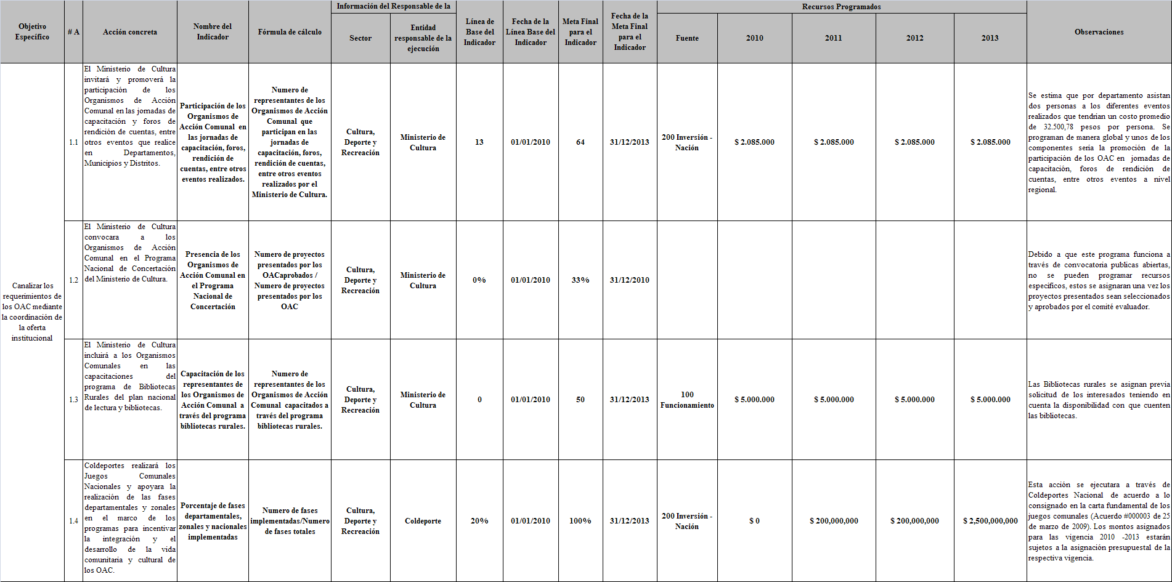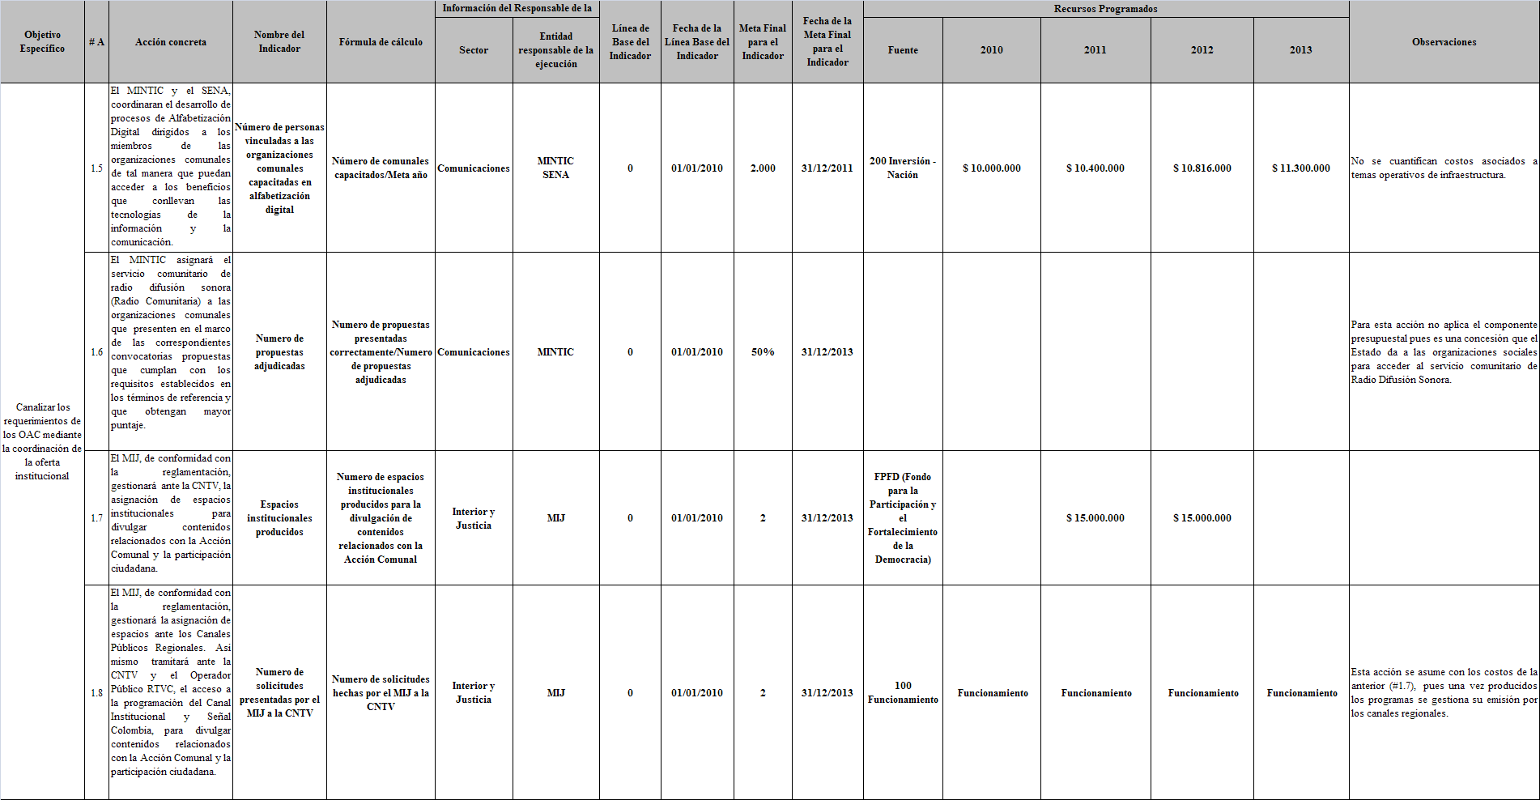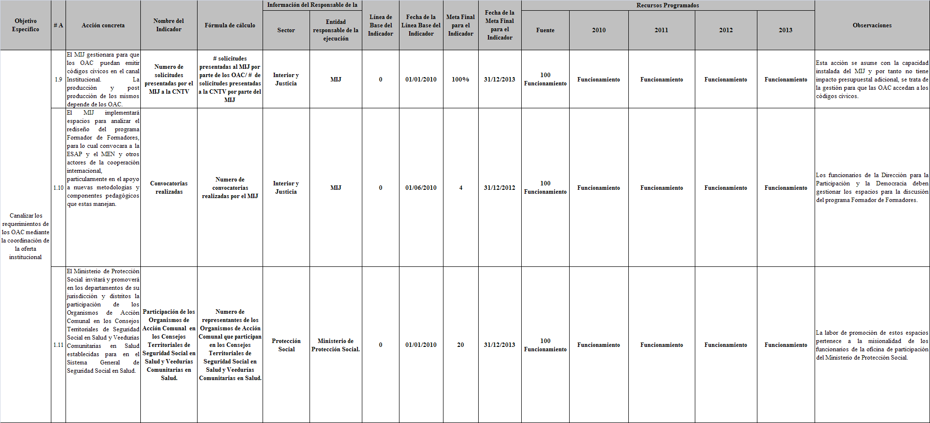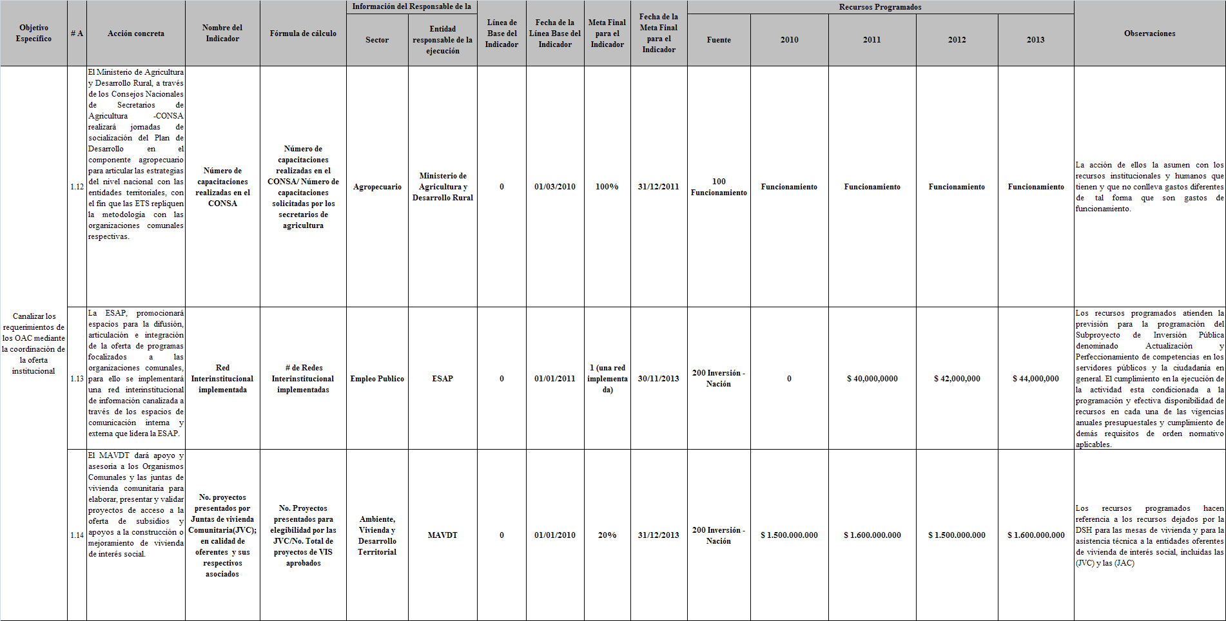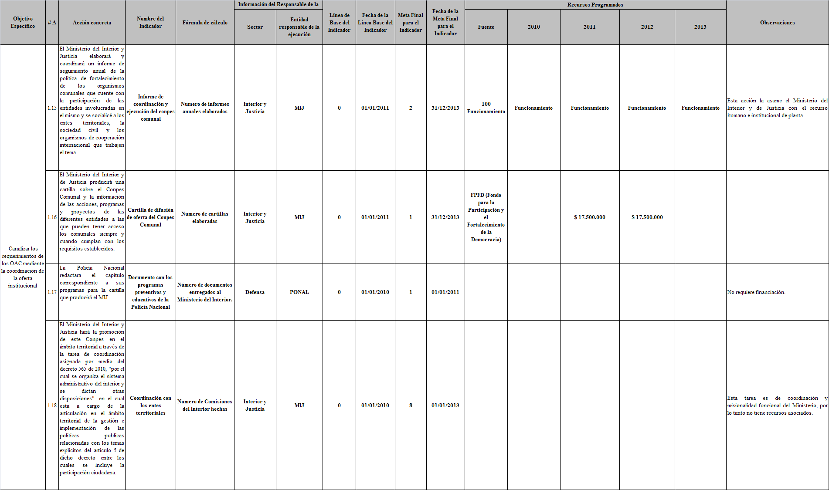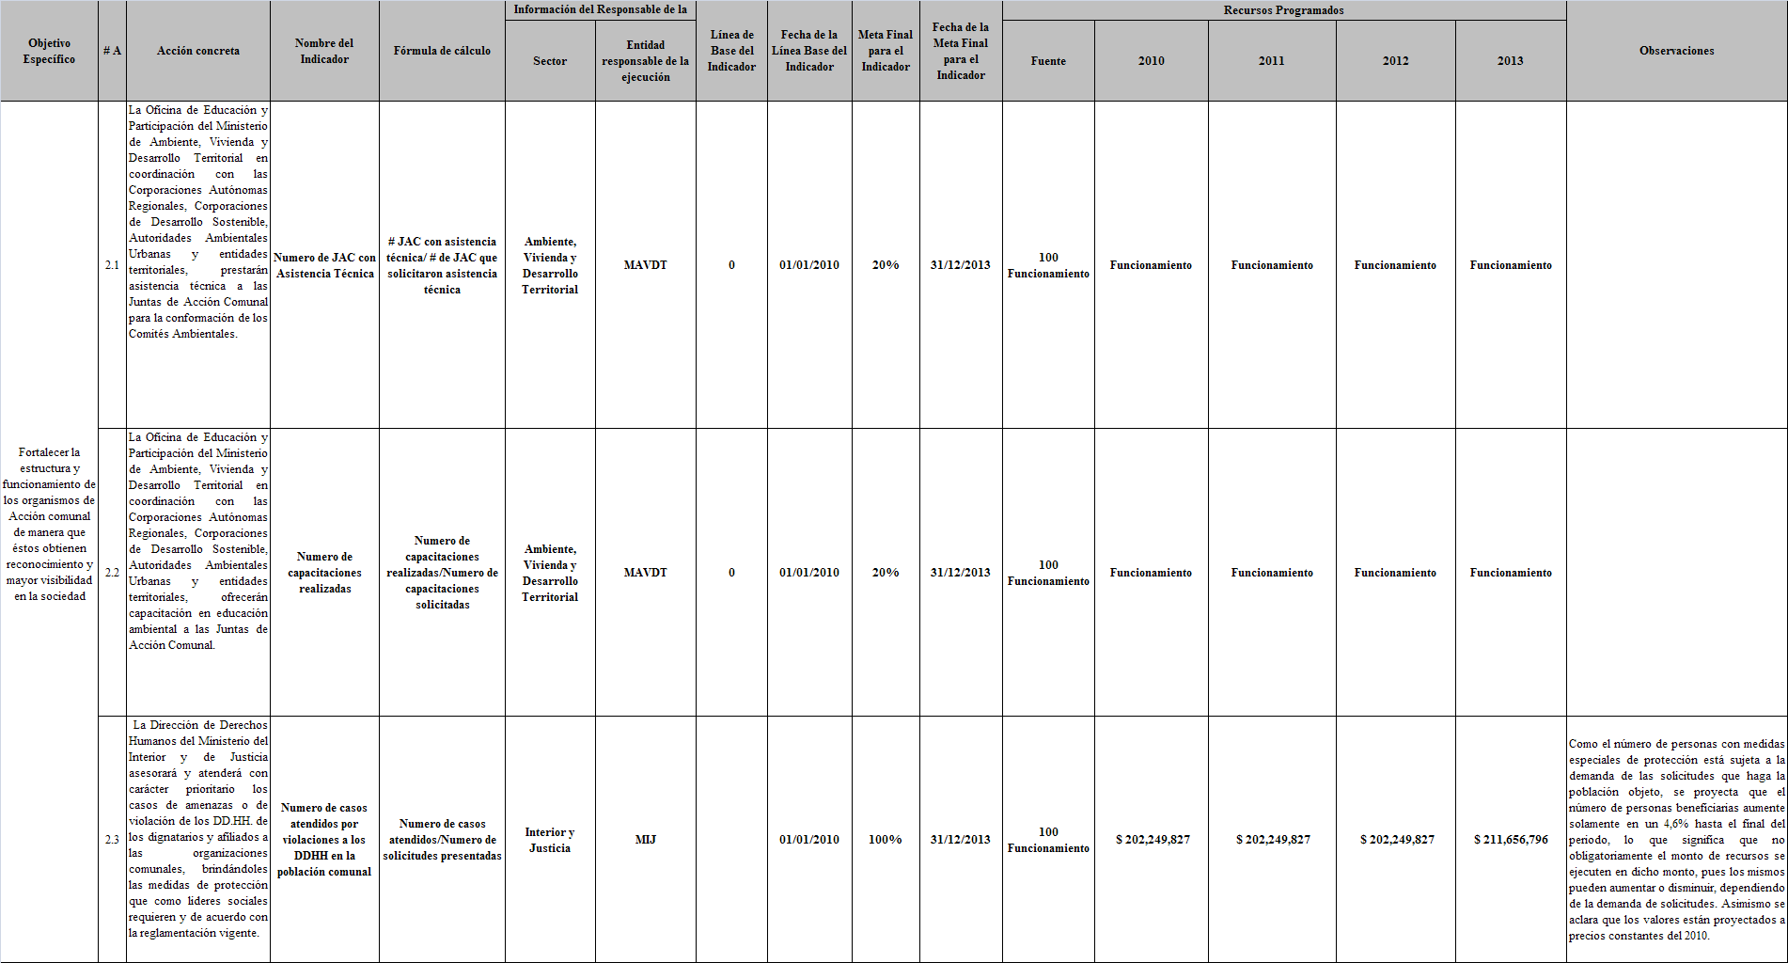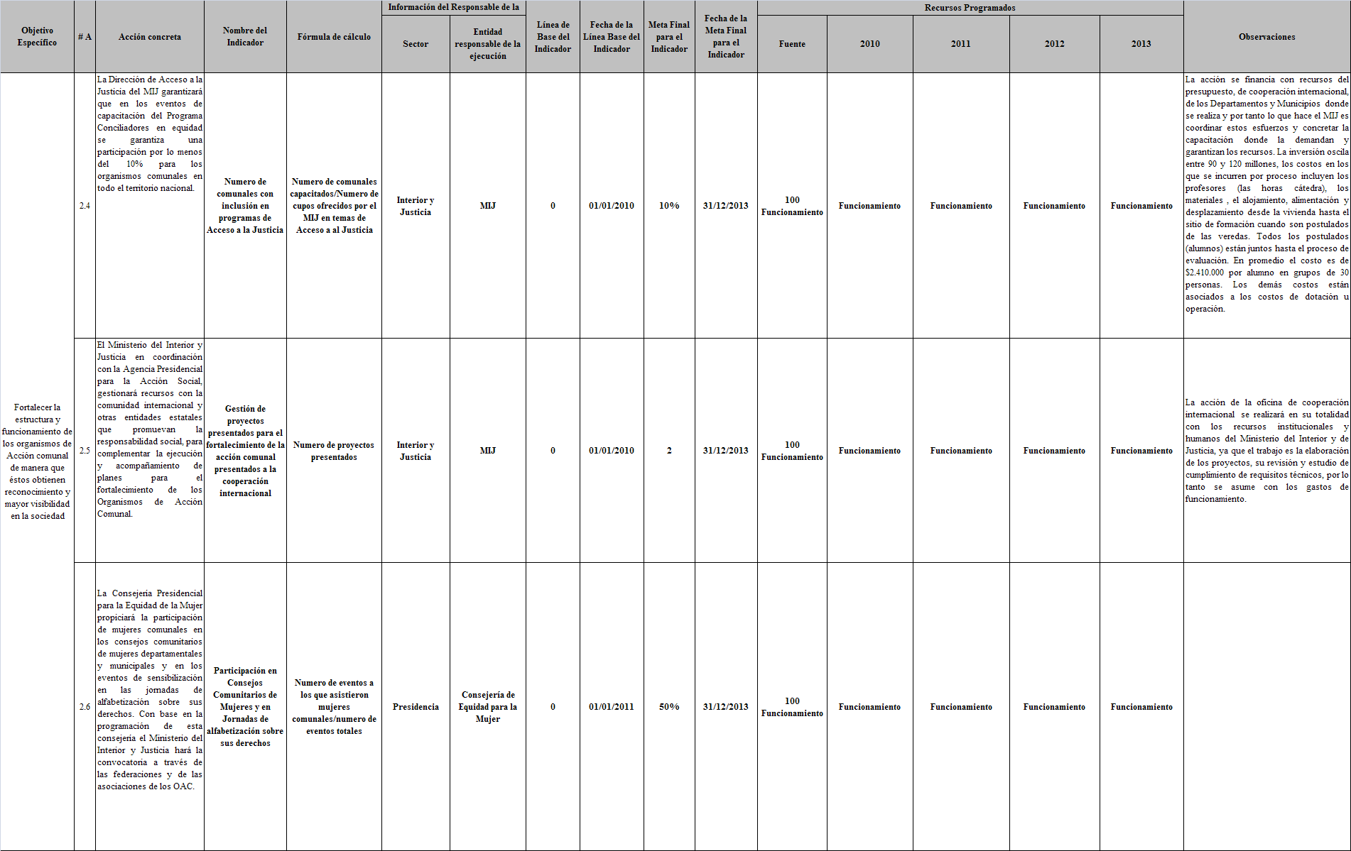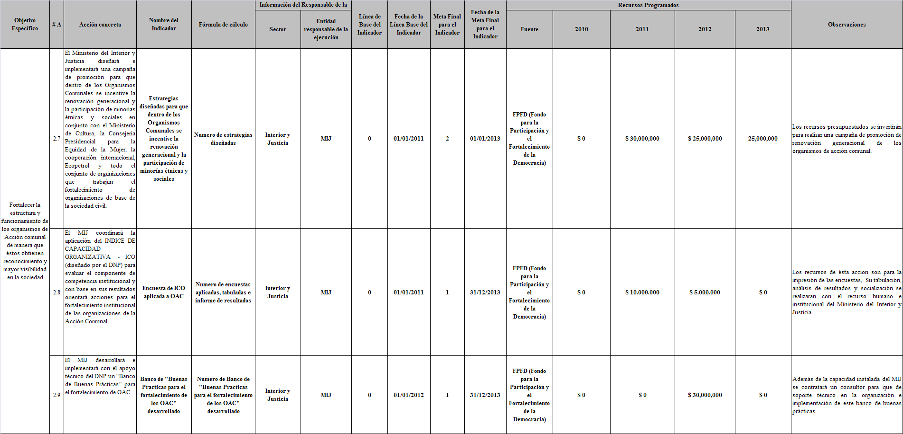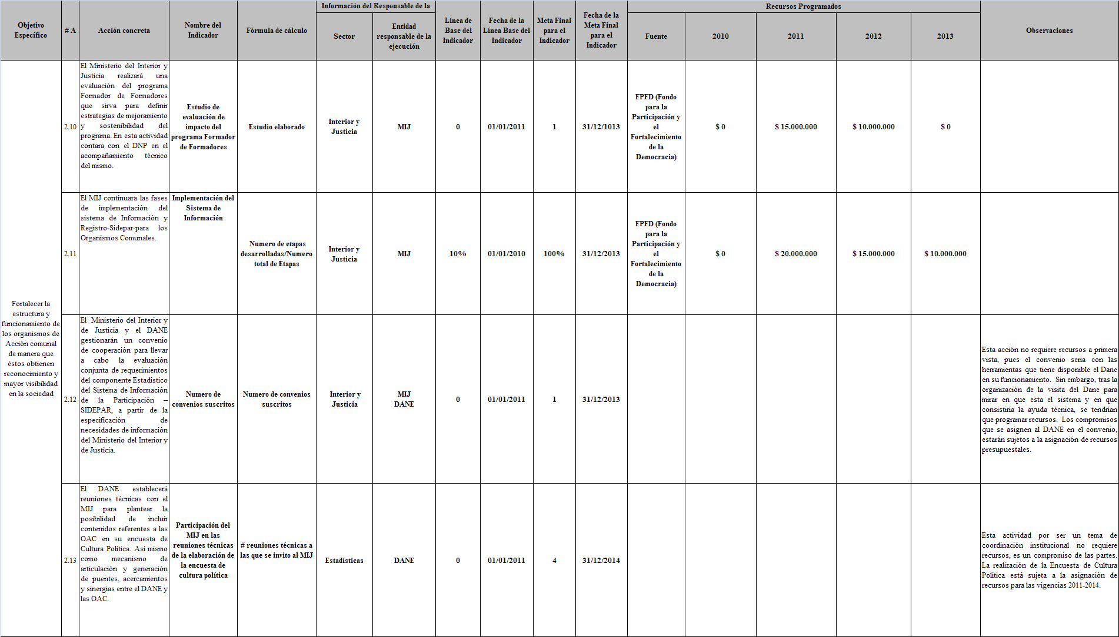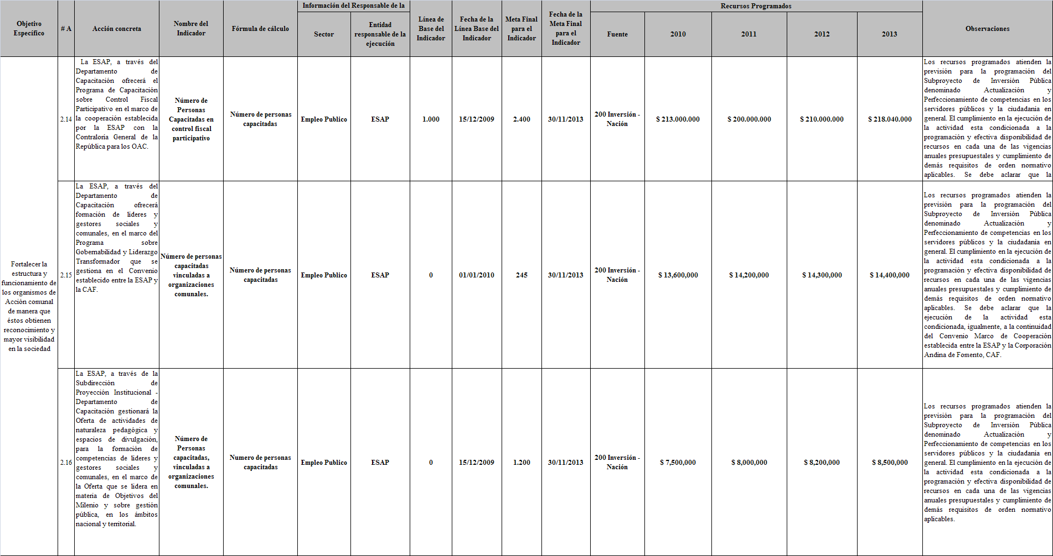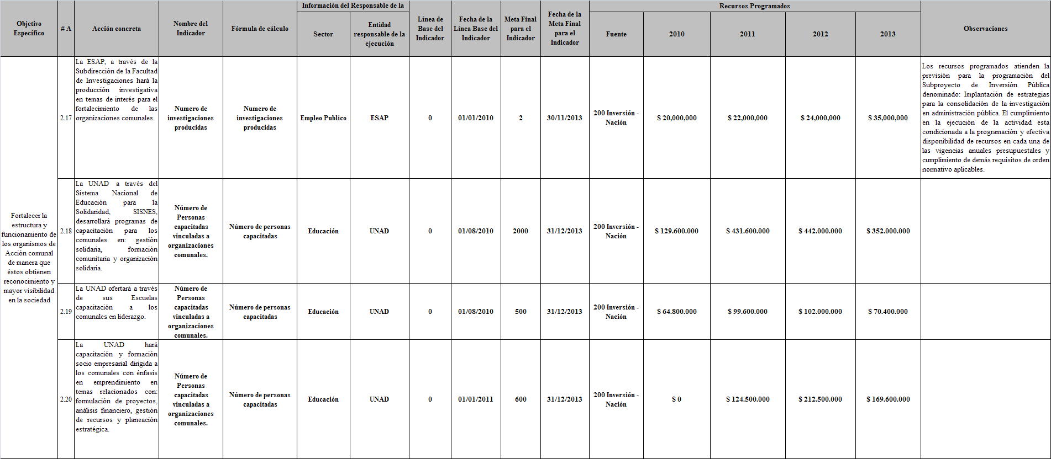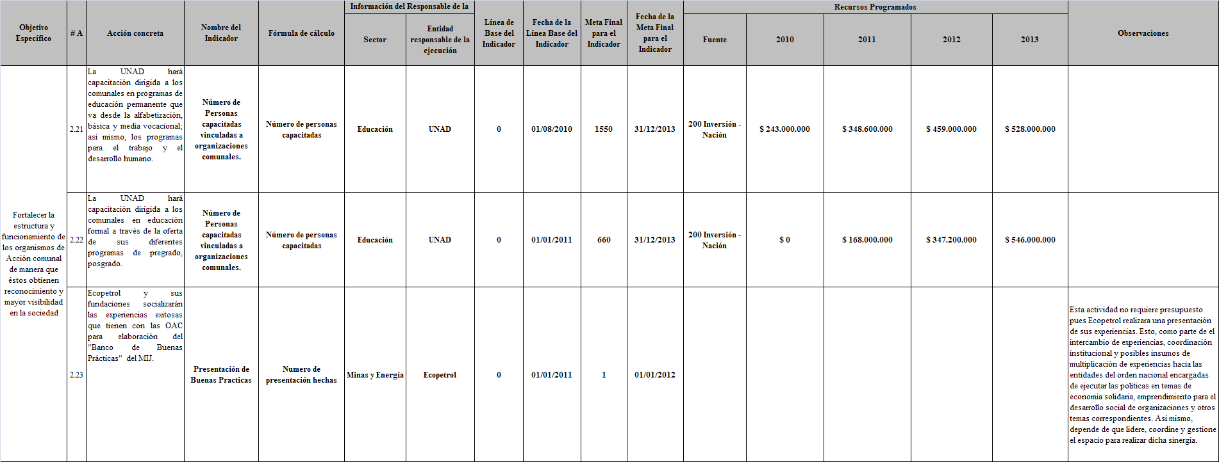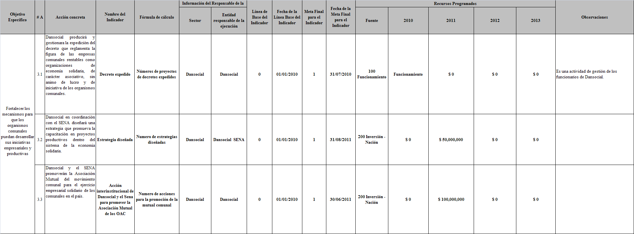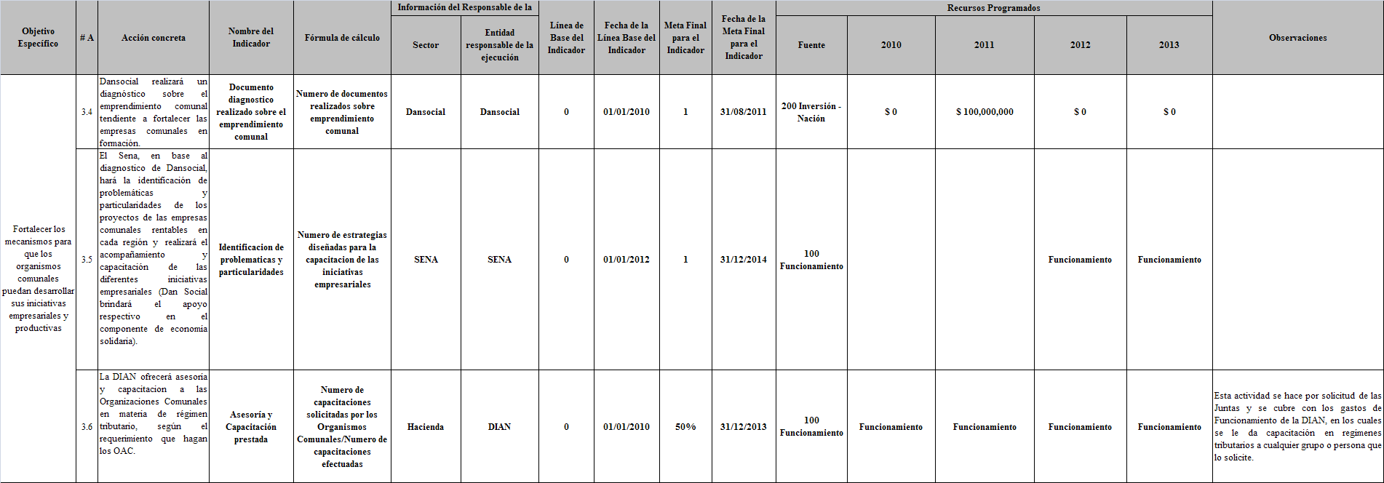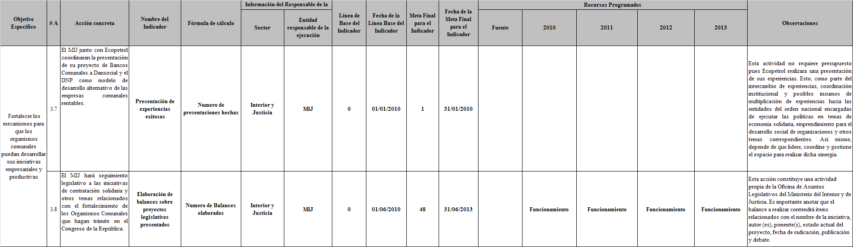

# Financiamiento

El financiamiento que se presenta a continuación corresponde a los recursos de las entidades involucradas en este documento y cuyos programas se encuentran canalizados a los organismos de acción comunal. Es de aclarar que se señalan los recursos estimados para que las entidades públicas vinculadas a esta política desarrollen las acciones definidas en el plan de acción, las que constituyen la oferta estatal dirigida a los organismos de acción comunal para su fortalecimiento, de manera que el Estado no asignará recursos a estos.

La política pública contenida en este documento será financiada con los siguientes recursos:

Tabla 6. Financiamiento de la política (pesos constantes 2010)

|  |  |  |  |  |  |
| --- | --- | --- | --- | --- | --- |
| **Entidad** | **2010** | **2011** | **2012** | **2013** | **2010-2013** |
| Inversión | $ 2.203.590.000 | $ 3.878.990.000 | $ 3.574.090.000 | $ 6.099.330.000 | $ 15.756.000.000 |
| Funcionamiento | $ 207.250.000 | $ 207.250.000 | $ 207.250.000 | $ 216.650.000 | $ 838.400.000 |
| FPFD* | $ 0 | $ 107.500.000 | $ 117.500.000 | $ 35.000.000 | $ 260.000.000 |
| **Total** | **$ 2.410.840.000** | **$ 4.193.740.000** | **$ 3.898.840.000** | **$ 6.350.980.000** | **$ 16.854.400.000** |

*Fondo para la Participación y el Fortalecimiento de la Democracia.

Estos recursos, desagregados por entidad, son:

Tabla 7. Financiamiento total por entidades (pesos constantes 2010)

|  |  |  |  |  |  |
| --- | --- | --- | --- | --- | --- |
| **Entidad** | **2010** | **2011** | **2012** | **2013** | **2010-2013** |
| DANSOCIAL | $ 0 | $ 250.000.000 | $ 0 | $ 0 | $ 250.000.000 |
| ESAP | $ 254.100.000 | $ 644.200.000 | $ 298.500.000 | $ 319.940.000 | $ 1.516.740.000 |
| COLDEPORTES | $ 0 | $ 200.000.000 | $ 200.000.000 | $ 2.500.000.000 | $ 2.900.000.000 |
| MINAMBIENTE | $ 1.500.000.000 | $ 1.600.000.000 | $ 1.500.000.000 | $ 1.600.000.000 | $ 6.200.000.000 |
| MINCULTURA | $ 7.090.000 | $ 7.090.000 | $ 7.090.000 | $ 7.090.000 | $ 28.360.000 |
| MINTIC | $ 10.000.000 | $ 10.400.000 | $ 10.800.000 | $ 11.300.000 | $ 42.500.000 |
| MIJ | $ 202.250.000 | $ 309.750.000 | $ 319.750.000 | $ 246.650.000 | $ 1.078.400.000 |
| UNAD | $ 437.400.000 | $ 1.172.300.000 | $ 1.562.700.000 | $ 1.666.000.000 | $ 4.838.400.000 |
| **Total** | **$ 2.410.840.000** | **$ 4.193.740.000** | **$ 3.898.840.000** | **$ 6.350.980.000** | **$ 16.854.400.000** |

En lo correspondiente a funcionamiento, se tienen los siguientes recursos:

Tabla 8. Recursos de funcionamiento – Nación por entidades (pesos constantes 2010)

|  |  |  |  |  |  |
| --- | --- | --- | --- | --- | --- |
| **Entidad** | **2010** | **2011** | **2012** | **2013** | **2010-2013** |
| MINCULTURA | $ 5.000.000 | $ 5.000.000 | $ 5.000.000 | $ 5.000.000 | $ 20.000.000 |
| MIJ | $ 202.250.000 | $ 202.250.000 | $ 202.250.000 | $ 211.650.000 | $ 818.400.000 |
| **Total** | **$ 207.250.000** | **$ 207.250.000** | **$ 207.250.000** | **$ 216.650.000** | **$ 838.400.000** |

Los recursos de inversión destinados al financiamiento de esta política son:

Tabla 9. Recursos de inversión - Nación por entidades (pesos constantes 2010)

|  |  |  |  |  |  |
| --- | --- | --- | --- | --- | --- |
| **Entidad** | **2010** | **2011** | **2012** | **2013** | **2010-2013** |
| DANSOCIAL | $ 0 | $ 250.000.000 | $ 0 | $ 0 | $ 250.000.000 |
| ESAP | $ 254.100.000 | $ 644.200.000 | $ 298.500.000 | $ 319.940.000 | $ 1.516.740.000 |
| COLDEPORTES | $ 0 | $ 200.000.000 | $ 200.000.000 | $ 2.500.000.000 | $ 2.900.000.000 |
| MINAMBIENTE | $ 1.500.000.000 | $ 1.600.000.000 | $ 1.500.000.000 | $ 1.600.000.000 | $ 6.200.000.000 |
| MINCULTURA | $ 2.090.000 | $ 2.090.000 | $ 2.090.000 | $ 2.090.000 | $ 8.360.000 |
| MINTIC | $ 10.000.000 | $ 10.400.000 | $ 10.800.000 | $ 11.300.000 | $ 42.500.000 |
| UNAD | $ 437.400.000 | $ 1.172.300.000 | $ 1.562.700.000 | $ 1.666.000.000 | $ 4.838.400.000 |
| **Total** | **$ 2.203.590.000** | **$ 3.878.990.000** | **$ 3.574.090.000** | **$ 6.099.330.000** | **$ 15.756.000.000** |

Con cargo al Fondo para la Participación y el Fortalecimiento de la Democracia se tiene los siguientes recursos:

Tabla 10. Recursos del Fondo para la Participación y el Fortalecimiento de la Democracia (pesos constantes 2010)

|  |  |  |  |  |  |
| --- | --- | --- | --- | --- | --- |
| **Entidad** | **2010** | **2011** | **2012** | **2013** | **2010-2013** |
| MIJ | $ 0 | $ 107.500.000 | $ 117.500.000 | $ 35.000.000 | $ 260.000.000 |
| **Total** | **$ 0** | **$ 107.500.000** | **$ 117.500.000** | **$ 35.000.000** | **$ 260.000.000** |

# Recomendaciones

**Solicitar al Conpes:**

1. Aprobar los lineamientos de política establecidos en este documento, así como el plan de acción presentado para el fortalecimiento de los Organismos Comunales.

**Recomendar al Ministerio del Interior y Justicia:**

2. Coordinar un informe anual del desarrollo del Conpes comunal que cuente con la participación de las entidades involucradas en el mismo y se socialicé a los entes territoriales, la sociedad civil y los organismos de cooperación internacional que trabajen el tema.

3. Implementar las etapas faltantes del Sistema de Información y Registro-Sidepar-para los Organismos Comunales y contar para esta tarea con la colaboración del DANE en el componente estadístico del mismo.

4. Generar una campaña para que dentro de los Organismos Comunales se incentive la renovación generacional y la participación de minorías étnicas y sociales en conjunto con el Ministerio de Cultura, la Consejería Presidencial para la Equidad de la Mujer, la cooperación internacional, Ecopetrol y todo el conjunto de organizaciones que trabajan el fortalecimiento de organizaciones de base de la sociedad civil.

5. Coordinar la producción de una cartilla sobre el Conpes Comunal y la información de las acciones, programas y proyectos de las diferentes entidades a las que pueden tener acceso los comunales siempre y cuando cumplan con los requisitos establecidos.

6. Realizar una evaluación del programa Formador de Formadores que sirva para definir estrategias de mejoramiento y sostenibilidad del programa con el apoyo técnico del DNP.

7. Producir los espacios institucionales y códigos cívicos que se transmitirán previa gestión ante la CNTV.

**Recomendar al Ministerio de Tecnologías de la Información y las Comunicaciones:**

8. Coordinar el desarrollo de procesos de Alfabetización Digital dirigidos a los miembros de las organizaciones comunales de tal manera que puedan acceder a los beneficios que conllevan las tecnologías de la información y la comunicación, lo cual contribuirá principalmente en facilitar el acceso a la conectividad, el mejoramiento de su calidad de vida, en el crecimiento de sus niveles educativos y culturales y en altos niveles de desarrollo.

**Recomendar a Dansocial:**

9. Producir, gestionar y expedir el decreto que reglamenta la figura de las empresas comunales rentables como organizaciones de economía solidaria, de carácter asociativo, sin ánimo de lucro y de iniciativa de los organismos comunales.

10. Diseñar una estrategia que promueva la capacitación en proyectos productivos dentro del sistema de la economía solidaria en conjunto con el SENA.

11. Realizar un diagnóstico sobre el emprendimiento comunal tendiente a fortalecer las empresas comunales en formación, con el apoyo del SENA.

**Recomendar a Coldeportes:**

12. Apoyar la realización de las fases departamentales, zonales y nacionales de los Juegos Comunales en el marco de los programas para incentivar la integración y el desarrollo de la vida comunitaria y cultural de los OAC.

**Recomendar a la ESAP:**

13. Brindar el soporte académico para el desarrollo de las organizaciones comunales y contribuir al fortalecimiento de la participación ciudadana y el ejercicio del control social, mediante la oferta de programas de capacitación, la investigación, promoción y difusión de espacios permanentes de divulgación.

**Sugerir a la UNAD:**

14. Sugerir a la UNAD, dentro del ámbito de su autonomía y el marco normativo que la rige, focalizar su oferta educativa a los miembros de las OAC en todos los ciclos que ofrece y de acuerdo a los compromisos del Plan de Acción.

**Sugerir a Ecopetrol:**

15. Sugerir a Ecopetrol, dentro del ámbito de su autonomía y el marco normativo que la rige, coordinar con el MIJ la presentación de su proyecto de Bancos Comunales a Dansocial y al DNP como modelo de desarrollo alternativo de las empresas comunales rentables.

# Bibliografía

BONAMUSA, Margarita. ¿Qué es la sociedad civil?: una mirada a Colombia. En “Sociedad civil, control social y democracia participativa”. FESCOL, 1997

CHOMSKY, [Noam.](http://es.wikipedia.org/wiki/Noam_Chomsky) El nuevo orden mundial (y el viejo). Madrid: ECOE, 1993.

GARCÍA-PELAYO, Manuel. Las transformaciones del Estado contemporáneo. 2002.

PUTNAM, Robert D., LEONARDI, Robert and NANETTI, Raffaella Y. *Making Democracy Work*. Princeton: Princeton University Press, 1993.

LLANO, John Jairo. El Movimiento Comunal en Colombia. Alcaldía de Medellín, 2003.REPÚBLICA DE COLOMBIA. Ministerio de Gobierno. Censo comunal calificado de acción comunal. Director: Luis Emiro Valencia. 1993.

SCHUSTER, Simon. *Bowling Alone: The Collapse and Revival of American Community.* New York, 2000*.*

SUDARSKY, John. El capital social de Colombia. Bogotá, 2001.

VALENCIA, Luis Emiro. Desde abajo…otra posición para leer…50 años de Acción comunal. No.139, 2008.

WALZER, Michael. *Idea of Civil Society*. Dissent, 1991.

SEN, A. (2000). *Desarrollo y Libertad*. Bogotá: Planeta.

EVANS, P. (2007). *Instituciones y desarrollo en la era de la globalización*. Bogotá D.C.: ILSA.

1. Habermas, J. (1998). *Facticidad y validez. Sobre el derecho y el Estado democrático en términos de teoría del discurso*. Madrid: Editorial Trotta. P. 447
2. Una buena aproximación a la diversidad conceptual construida alrededor del concepto de “Capital Social” puede encontrarse en: Durston, J. (1999). Construyendo capital social comunitario. En: Revista de la CEPAL. #69. Acceso en: http://www.eclac.org/cgi-bin/getProd.asp?xml=/revista/noticias/articuloCEPAL/5/19255/P19255.xml&xsl=/revista/tpl/p39f.xsl&base=/revista/tpl/top-bottom.xslt y; Kliksberg, B. (1999). Capital Social y cultura. En: Revista de la CEPAL. #69. Acceso en: http://www.eclac.org/cgi-bin/getProd.asp?xml=/revista/noticias/articuloCEPAL/4/19254/P19254.xml&xsl=/revista/tpl/p39f.xsl&base=/revista/tpl/top-bottom.xslt
3. Información suministrada en las visitas a los Departamentos de Antioquia, Cundinamarca, Risaralda y La Guajira.
4. Lo anterior es el caso de ejemplos como Itagüí, Rionegro, Dosquebradas, Belén, Mistrató, Quinchía, Soacha, Mosquera, Funza, Tabio y Facatativá.
5. El Fondo para la Participación y el Fortalecimiento de la Democracia, es un establecimiento público del orden nacional, sin planta de personal, cuya misión es generar programas que contribuyan y hagan efectiva la participación ciudadana y el ejercicio de la democracia. Fue creado como Fondo de Desarrollo Comunal por medio del decreto – ley 3159 de 1968, reglamentado por el decreto 158 de 1970 y reformado por el artículo 46 del decreto 2132 de 1992. Mediante el decreto 1685 de 1997 se ordenó la fusión del Fondo para la Participación Ciudadana al Fondo de Desarrollo Comunal, cambiando su razón social a Fondo para el Desarrollo Comunal y la Participación y asignándole los objetivos y funciones establecidos para los dos fondos. A partir de la expedición del Decreto No. 2546 de 1999 se denomina Fondo para la Participación y el Fortalecimiento Democrático. El decreto 200 de 2003 lo adscribe al Ministerio del Interior y de Justicia, decreto 695 de 2003. Dentro de sus funciones está la de apoyar financieramente los diversos programas de participación y fortalecimiento democrático, que adelante el Ministerio del Interior y de Justicia.
6. En 1968, se eleva la División de Acción comunal del Ministerio de Gobierno a la categoría de Dirección con la denominación Dirección General de Integración y desarrollo de la comunidad, DIGIDEC. Se suprime en el 2002 con la ley 790.
7. Para profundizar ver: Sen, A. (2000). *Desarrollo y Libertad*. Bogotá: Planeta.
8. Ibid
9. Ibid
10. Ibid
11. Sen, A. (2000). *Desarrollo y Libertad*. Bogotá: Planeta. p. 116 y 138.
12. Evans, P. (2007). *Instituciones y desarrollo en la era de la globalización*. Bogotá D.C.: ILSA. P. 117
13. Departamento Nacional de Planeación –DNP- y, Agencia Presidencial para la Acción Social y la Cooperación Internacional – Acción Social-. (2009). Desafíos y potencialidades para el diseño e implementación de una estrategia de fortalecimiento a Organizaciones Sociales de Base en el marco de los Programas de Paz y Desarrollo y los Laboratorios de Paz. Documento Borrador. s.e.
14. Decreto 1727 de 2009 Ministerio del Interior y Justicia, reestructura organizacional, www.mij.gov.co.
15. La clasificación de estas etapas, se basa en el estudio hecho por el profesor universitario John Jairo Llano, para la ESAP y la Alcaldía de Medellín sobre el Movimiento Comunal en Colombia.

    Vivencias plasmadas en el desarrollo de las Juntas de Acción comunal de la ciudad de Medellín que sirvió de base para proponer un trabajo dentro del Movimiento Comunal Colombiano de conformación de las Redes Sociales a nivel municipal, departamental y nacional, en donde se formularon y gestionaron programas y proyectos acordes con la identificación de las necesidades de la población.
16. El Movimiento Comunal en Colombia, John Jairo Llano, Alcaldía de Medellín, 2003.
17. Ley 743 de 2002 por la cual se desarrolla el artículo 38 de la Constitución Política de Colombia en lo referente a los organismos de Acción comunal.
18. Decreto 2350, Por el cual se reglamenta la Ley 743 de 2002, de 20 de agosto 2003.
19. "Desde abajo…otra posición para leer…50 años de Acción comunal", 16 de octubre de 2008, Luis Emiro Valencia, No.139.(Pág. 63)
20. Censo Comunal Calificado de Acción comunal, Min Gobierno-Digidec, Director: Luis Emiro Valencia, 1993.
21. Estos formularios numerados y diligenciados se entregaron a la DIGIDEC, dependencia del Ministerio de Gobierno hoy Ministerio del Interior y Justicia, con firma del Ministro de Gobierno y del Dr. Luis Emiro Valencia.
22. El MIJ calcula que hoy su composición se estima en cerca de 4 millones de afiliados asociados a la confederación.
23. **Censo Nacional Calificado de Acción comunal de 1993, ***Etapa 1992-2002, de “Desde abajo…otra posición para leer…50 años de acción comunal”, Luis Emiro Valencia, No. 139, 2008.
24. Manuel García - Pelayo, en su obra “Las transformaciones del Estado contemporáneo”, 2002.
25. Margarita Bonamusa ¿Qué es la sociedad civil?: una mirada a Colombia. En “Sociedad civil, control social y democracia participativa”. FESCOL. 1997
26. Putnam, Robert D., Robert Leonardi and Raffaella Y. Nanetti *Making Democracy Work* . Princeton: Princeton University Press, 1993.
27. [Noam Chomsky](http://es.wikipedia.org/wiki/Noam_Chomsky), El nuevo orden mundial (y el viejo), ECOE, Madrid, 1993. (analiza la política internacional desde el punto de vista de los derechos humanos y del impacto negativo del concepto occidental de democracia liberal y su defensa del poder corporativo).
28. Walzer, Michael. "Idea of Civil Society." (Spring 1991): 293-304.
29. (PND, 2007, 385-387).
30. “Desde abajo…otra posición para leer…50 años de acción comunal”, Luis Emiro Valencia, No. 139, 2008.
31. Igualmente, hay una falta de personas encargadas del tema tanto en el orden nacional como departamental y municipal. No hay personas encargadas de hacer estos registros y tabular la información, como es el caso de Copacabana y Girardota en Antioquía, ni hay comunicación con otras entidades de formación y capacitación en el tema.
32. Este es el caso de Antioquia y sus diferentes municipios, así como de Risaralda, que identifican la falta de sistemas de información centralizados como una de sus debilidades más grandes.
33. Dato aproximado por la Confederación de Juntas de Acción comunal a través de su experiencia y organizaciones.
34. En el caso de Antioquia, uno de los casos exitosos que se pueden reseñar, es el acompañamiento en la capacitación de Ecopetrol y el trabajo de capacitación de proyectos productivos que de ellos surgió.